湖南省高等职业教育
质量年度报告（2017）

目 录

1. 学生发展 5
1.1 就业质量 5
1.2 职业发展 7
1.3 学生素质 8
1.4 创新创业 11
1.5 计分卡 13
2. 教育教学 14
2.1 资源表 14
2.2 思想政治教育 14
2.3 专业（群）建设 16
2.4 教师素质提升 20
2.5 校企合作育人 23
2.6 课程建设 26
2.7 信息化教学 28
3. 政策保障 30
3.1 政策落实表 30
3.2 创新发展行动计划引领高职发展 31
3.3 “芙蓉工匠”培养纳入“双一流”总体方案 32
3.4 卓越校带动效果明显 32
3.5 生产性实训基地辐射作用显现 32
3.6 教学工作诊断与改进持续推进 33
3.7 质量监测制度效果显现 34
3.8 经费保障 34
4. 国际合作 36
4.1国际影响力 36
4.2合作共建 36
4.3合作培养 38
4.4双向交流 40
5. 服务贡献 42
5.1 服务贡献度 42
5.2 服务贡献20强 42
5.3 服务湖南“1274行动” 43
5.4 服务企业 44
5.5 服务三农 46
5.6 精准扶贫 47
6. 问题与挑战 50
6.1 激发创新活力挑战学校治理 50
6.2 培育工匠精神挑战人才培养 50
6.3 推进产教融合挑战制度创新 50

前 言

2016年，湖南以现代职业教育体系建设规划和创新发展行动计划为统领，以产教融合为主线，以卓越校和示范性特色专业群建设为引领，以诊改和质量保证体系建设为抓手，促进高等职业教育高质量有特色发展，取得显著成效。
事业稳步发展。全省现有高职高专院校69所，专业点1587个，较2015年的1560 个增加27个，增长1.7%；全日制在校生48.45万人，较2015年44.87万人增加3.58万人，增长8%；全省高职高专院校录取注册新生18.64万人，较2015年17.11万人增加1.53万人，增长8.9%。
质量持续提升。人才培养类型、数量与产业发展需求的吻合度进一步提高，宏观质量持续向好。学生技能抽查合格率、毕业设计抽查合格率、就业率、对口就业率、雇主满意度等反映质量的关键指标均有不同程度提升。其中，学生技能抽查合格率4年平均提高7.1个百分点，2016年达到97.2%；雇主满意度比2015年提高1.19个百分点，达到95.37%。
服务能力显著增强。高等职业教育结构布局与产业发展更加契合，基础能力和办学水平显著提升，已成为保障湖南产业转型升级技术技能人才供给的主要阵地。2016年，反映服务与贡献度的核心指标毕业生人数比2015年增加13316人，增长10.97%；公益性培训服务比2015年增加690970人日，增长220%。

1. 学生发展

1.1 就业质量
（1）毕业生就业率持续上升。
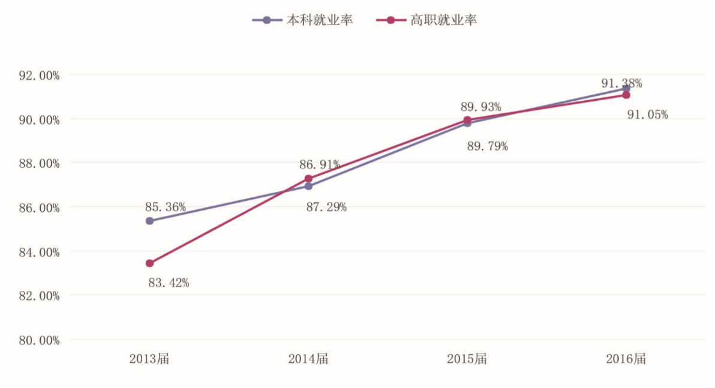
高职毕业生就业率继续保持上升势头，2016届较上年提高1.12个百分点，较 2013届提高7.63个百分点；从2013届低于本科1.94个百分点，到2014届赶上本科并连续三年与之基本持平（见图1-1）。

图1-1 2013-2016届高职院校与本科院校毕业生就业率比较

数据来源：湖南省大中专学校学生信息咨询与就业指导中心

数据显示，2016届毕业生就业率排名前十的专业集中在交通运输、制造和医药卫生等3个大类，其中交通运输大类专业4个，制造大类和医药卫生大类分别为2个（见表1-1），反映了我省近年来轨道交通、机械装备制造、汽车制造以及生物医药产业高速发展对人才的强劲需求，反映出对接湖南支柱产业的高职特色专业建设取得初步成效。同时，专业就业率高低与专业布点和规模有关，如应用西班牙语专业排名靠前，是因为该专业布点仅1个，且规模很小。

表1-1 2016届毕高职院校毕业生就业率排名前十的专业
排序 | 专业名称 | 所属专业大类 | 所属专业类 | 就业率（%）
1 | 高速铁道技术 | 交通运输大类 | 铁道运输类 | 99.03
2 | 应用西班牙语 | 文化教育大类 | 语言文化类 | 98.91
3 | 工程机械运用与维护 | 交通运输大类 | 公路运输类 | 97.87
4 | 焊接技术及自动化 | 制造大类 | 机械设计制造类 | 97.81
5 | 中药 | 医药卫生大类 | 药学类 | 97.67
6 | 口腔医学 | 医药卫生大类 | 临床医学类 | 97.46
7 | 汽车运用与维修 | 制造大类 | 汽车类 | 97.42
8 | 初等教育 | 文化教育大类 | 教育类 | 96.96
9 | 飞机维修 | 交通运输大类 | 民航运输类 | 96.90
10 | 高速铁路动车乘务 | 交通运输大类 | 铁道运输类 | 96.83
数据来源：湖南省大中专学校学生信息咨询与就业指导中心

（2）就业满意度呈上升趋势。
2016届毕业生雇主满意度较上届提高1.19个百分点，母校满意度提高0.42 个百分点，分别较2013届毕业生高出2.20个百分点和0.97个百分点（见图1-2）。高职毕业生的职场表现进一步得到用人单位认可，母校教育教学服务进一步得到学生认可。
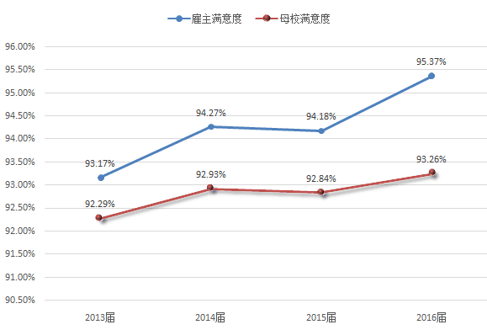

图1-2 2013-2016届高职院校毕业生就业满意度
数据来源：根据高等职业教育质量年度报告院校年报统计

（3）就业起薪点连续三年增长。
2016届毕业生就业起薪点比2015届高出105元，增幅为4.34%；比2013届高出355.76元，增幅为16.33%（见图1-3）。
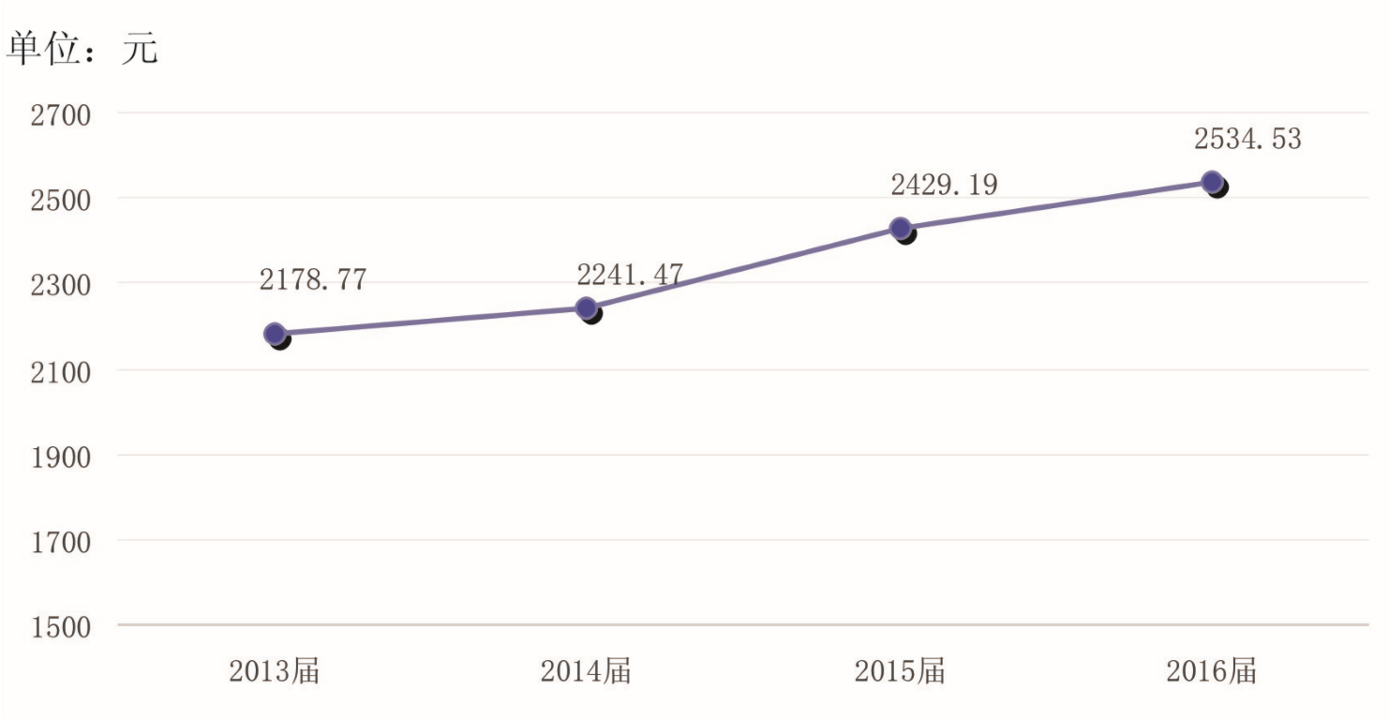
U
图1-3 2013-2016届高职院校毕业生就业起薪点
数据来源：根据高等职业教育质量年度报告院校年报统计

1.2 职业发展
（1）毕业三年后月收入增长较快。
2011-2013届高职毕业生毕业三年后月收入均有明显增长，其中2013届毕业生毕业三年后月收入为4245.8元，与毕业当年相比，增幅达94.87%（见图1-4）。
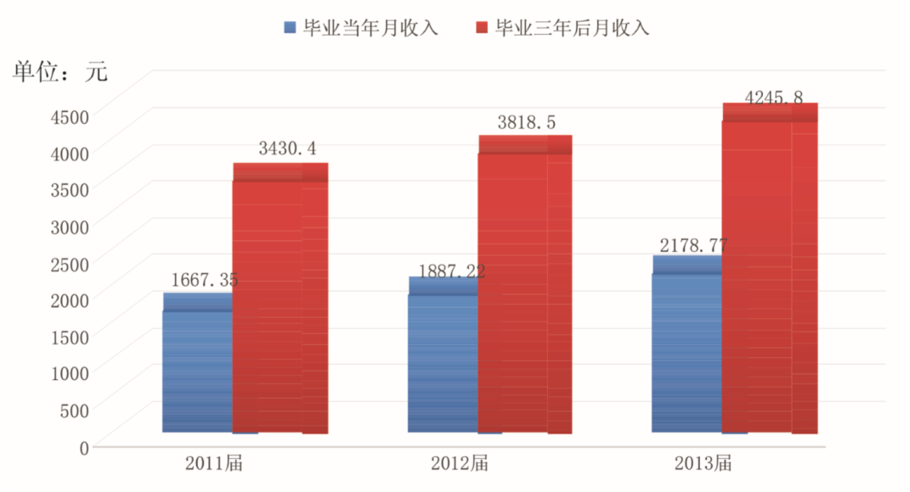
图1-4 2011-2013届高职院校毕业生毕业当年和三年后月收入比较
数据来源：根据高等职业教育质量年度报告院校年报统计
（2）2013届毕业生三年内职位晋升比例近四成。
2013届高职毕业生毕业三年内职务晋升比例、从生产岗位晋升到管理岗位的比例显示，经济新常态下高职毕业生仍具有较强的职业竞争能力（见表1-2）。
表1-2 2013届高职院校毕业生职务晋升情况
指标 | 比例
2013届毕业生近三年发生过职位晋升的 | 37.5%
其中晋升2次的 | 14.4%
从生产岗位晋升到管理岗位的 | 17.0%
数据来源：根据高等职业教育质量年度报告院校年报统计

1.3 学生素质
（1）社会主义核心价值观深入学生头脑。
全省高职院校将培育和践行社会主义核心价值观融入教育教学全过程，引导学生用社会主义核心价值观筑牢精神支柱，广大学生普遍树立了正确的理想信念。2016年，全省高职学生中共青团员占比达到 93.4%，有50280人参加党校培训，参加志愿服务的总人数达23.45万人。

案例1-1 打造社团活动品牌 构建自觉践行社会主义核心价值观的校园环境
湖南国防工业职业技术学院打造了“爱心社”“青年志愿团”2个志愿服务社团，搭建了“爱心课堂”等5个服务平台，引导学生持续为学院周边的新桥社区、爱国社区开展公益服务。2016年，有1500余人次参与社区环境卫生整治，有60余人次对孤寡老人进行慰问和陪护，有1300余人次对留守儿童开展兴趣课堂和心理辅导，有50余人次为社区住户义务提供电器维修和保养，有640人次参与楠竹山镇所辖六个社区和一个行政村周末文明劝导活动。近三年，学生义务献血1818人次，共献血381780毫升。
湖南铁路科技职业技术学院成立“小红帽”青年志愿服务队，培养学生奉献社会、成就自我的精神。“小红帽”青年志愿服务队累计注册会员 6000余人，参加志愿者服务55000人次，形成了“文明交通劝导”“爱心支教”“保护湘江母亲河”“社区服务”等几大类的特色志愿服务项目，在爱心公益活动、社会实践、环境保护、校内外大型活动支持等方面都活跃着“小红帽”火红的身影。
湖南科技职业学院通过健全学生社团章程、完善社团制度、指导开展活动，培育精品活动和优秀社团，引导学生自觉践行社会主义核心价值。学校建设有科技、公益、服务、文学、体育、艺术等学生社团51个，社团成员达到5000人，打造了“三月雷锋月”“四月培训月”“五月表彰月”“六月毕业月”“七月实践月”“九月迎新月”“十月国庆月”“十一月社团月”“十二月志愿月”等系列化活动品牌，确保学生一直浸润在优秀文化和先进思想之中。其中，在“十一月社团月”连续举办15届的社团文化艺术节，累计开展活动近700项，参与学生逾60000人次，覆盖全院学生，影响周边高校，成为培育和践行社会主义核心价值观的文化品牌。
（2）学生技能合格率稳定增长。
湖南从2010年起对高职学生进行专业技能抽查，2012-2016年的抽查数据显示，全省高职学生专业技能抽查合格率年均增幅达9%，2016年达到97.2% （见图1-5），其中技能抽查合格率为100%的专业点63个，占抽查专业点的 75.9%；优秀率在60%以上的专业点19个，占抽查专业点的22.9%。抽查结果表明，专业技能抽查制度对高职学生专业技能水平提升的促进作用十分显著。
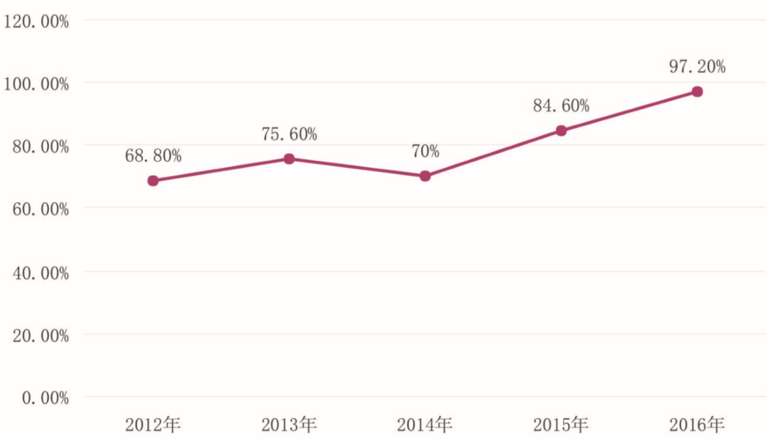
图1-5 2012-2016年高职院校学生专业技能抽查合格率
数据来源：湖南省教育厅职成处

2016年高职院校学生专业技能抽查结果显示，合格率达到100%的学校29 所，合格率100%且优秀率排前10位的学校见表1-3。
表1-3 2016年学生专业技能抽查合格率达100%且优秀率排名前10位的学校
（按学校代码排序）
序号 | 学校名称 | 抽查专业
1 | 长沙民政职业技术学院 | 商务英语
2 | 湖南工业职业技术学院 | 电气自动化技术
3 | 长沙航空职业技术学院 | 电气自动化技术
4 | 湖南大众传媒职业技术学院 | 计算机多媒体技术
5 | 湖南铁道职业技术学院 | 电气自动化技术、商务英语
6 | 张家界航空工业职业技术学院 | 电气自动化技术
7 | 湖南国防工业职业技术学院 | 电气自动化技术
8 | 湖南机电职业技术学院 | 计算机多媒体技术
9 | 湖南汽车工程职业学院 | 汽车技术服务与营销
10 | 湖南电气职业技术学院 | 电气自动化技术
数据来源：湖南省教育厅职成处
（3）学生获全国技能大赛一等奖增幅达83.33%。
2016年，湖南省高职院校在全国职业院校技能大赛中获一等奖22项、二等奖34项、三等奖43项，综合排名全国第六；一等奖获奖数跻身全国前五，与2015年相比，增幅达83.33%（见图1-6）。

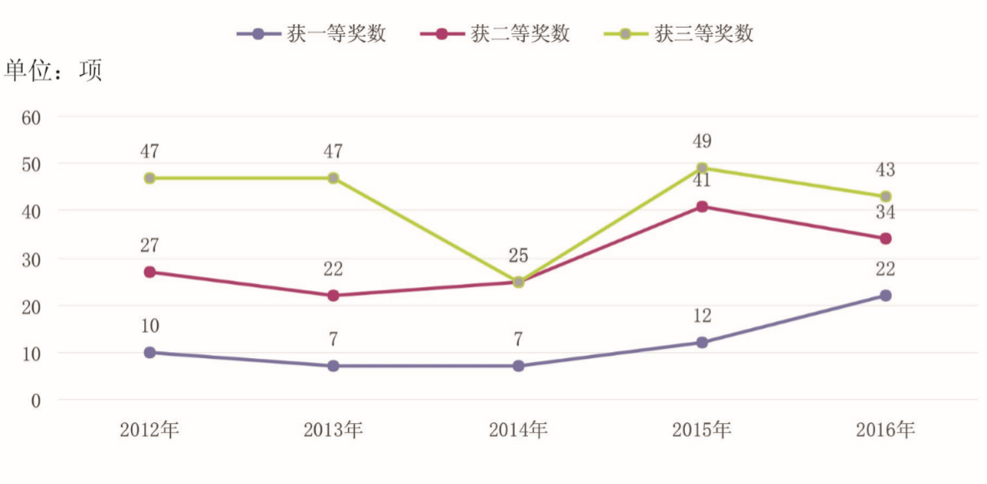
图1-6 2012-2016年高职院校学生参加全国职业院校技能大赛获奖情况

数据来源：全国职业院校学生技能大赛官网

（4）学生身心素质整体向好。
在校高职学生身体形态、身体机能、身体素质等体质健康指标有较大程度改善。抽样调查结果显示，2016年全省高职学生体质健康测试达到合格以上比例为85.4%，较2015年提升了6.45%，学生体质健康状态整体向好。大学生情绪、智能、人际关系和社会适应等心理健康指标平稳，焦虑、适应性障碍、极端心理等心理疾病发病率有所下降。
值得注意的是，全省高职学生的肺活量、1000米跑（男）、800米跑（女）等耐力指标继续下降，抑郁症患者数量没有明显减少，其原因值得重视和深思。

1.4 创新创业
（1）学生创新创业能力稳步提升。
湖南省黄炎培职业教育奖创业规划大赛、全国“互联网+”大学生创业创新大赛结果表明，高职学生创新创业能力稳步提升。高职学生参加黄炎培职业教育奖创业规划大赛的项目中，有近40个获得国家专利，近100个成功入驻湖南各大创业园区，500多个进入各职业院校创业孵化基地，争取各种创业孵化基金 2000余万元，创造就业岗位1万余个。2016年，湖南高职学生在全国“互联网+” 大学生创业创新大赛中获二等奖11项、三等奖11项，二等奖获奖数较2015年增加8项，增长2.67倍。特别是2016年全国大学生数学建模竞赛，湖南高职院校学生摘取最高奖。

案例1-2 湖南高职学生摘取2016年全国大学生数学建模竞赛最高奖
全国大学生数学建模竞赛是全国高校规模最大的基础性学科竞赛，也是世界上规模最大的数学建模竞赛。2016年，有全国33个省、市和新加坡的1367所院校93000多名大学生参加竞赛。湖南化工职业技术学院吴伟龙、杨婷、段玲三位同学组队参加本届竞赛，荣获一等奖，摘取大赛最高荣誉——“高教社杯”，中国高等教育学会瞿振元会长和中国科学院袁亚湘院士为他们颁奖。目前，获奖项目《电池剩余放电时间预测研究》已签订论文保密协议，正申请国家专利。
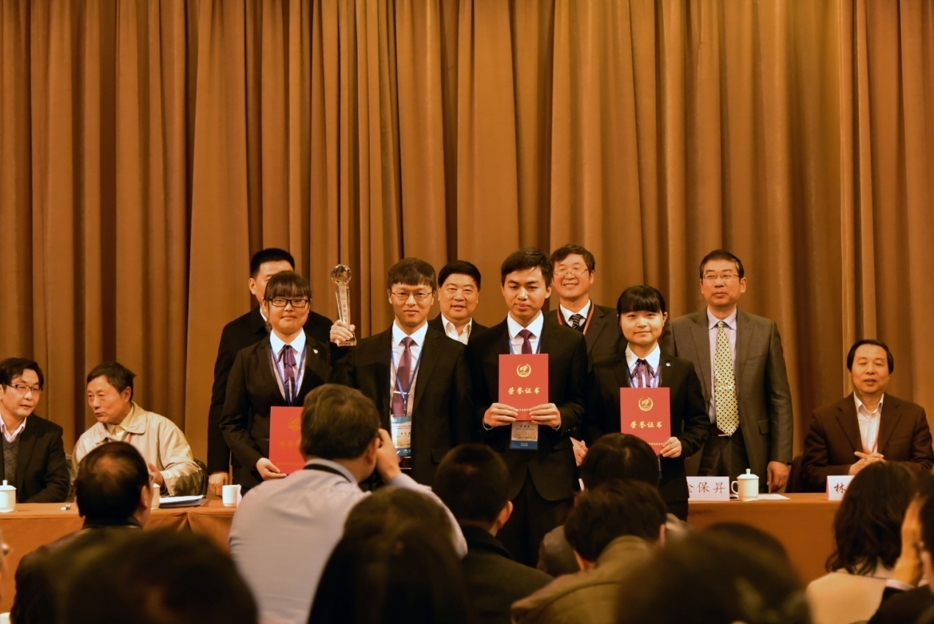
湖南化工职业技术学院学生荣获2016年全国大学生数学建模竞赛最高荣誉

案例1-3 打造“双创”示范基地 提升学生创新创业能力
湖南机电职业技术学院设立“智造创客学院”，围绕智能汽车、数字化设计制造、机器人三个方向，探索CDIO工程教育理念和创客文化，倡导在制作中学习，通过“启梦、践梦、圆梦”三步曲，培养学生创新创业素养。2016年有32个团队入驻，参与学生达2200人次。“智造创客学院”自主研发设计了含四项专利的“订单—设计—制造—检测”一体的智能化控制自动生产线，省机械工业协会鉴定“该产品整体技术在教学应用领域居国内领先水平”。近几年，该校获专利数达340项，2015届毕业生“自主创业比例”达7.1%，是全国平均水平的两倍。
永州职业技术学院创新“三四五”（即：“三结合”——校内建与校外建相结合、自建与共建结合、集中建与分散建结合，“四到位”——宣传到位、组织到位、课程到位、考核到位，“五位一体”——课堂、训练、竞赛、成果孵化、成果转化五位一体）“双创”培养模式，开设创业课程10门，选修学生超过8000人次。2016年度，学院创业训练计划项目申报50多项，同比增长148%；大学生创业孵化项目36个，创立了“亮点机器人”等3个有限公司，学生在第二届全国“互联网＋”大学生创新创业大赛中斩获铜奖。

（2）毕业生自主创业比例大幅增长。
2016届高职毕业生毕业半年后自主创业比例为2.3%，比2015届提高0.33个百分点，增幅达16.8%（见图1-7）。
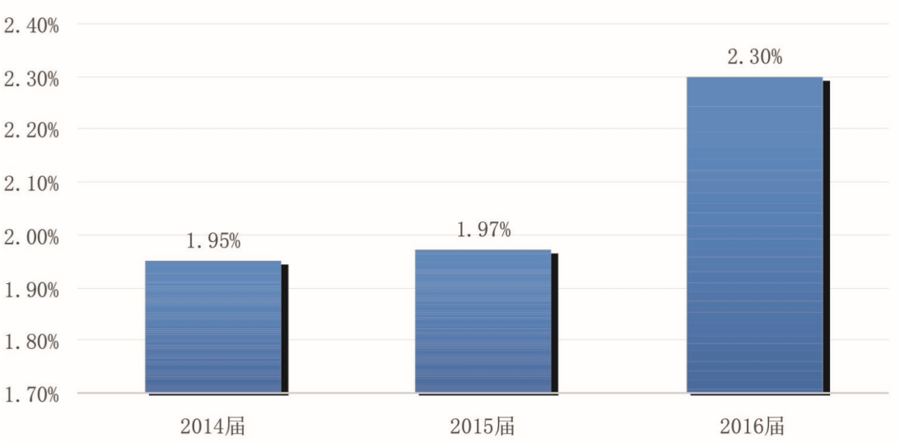
图1-7 2014-2016届高职院校毕业生毕业半年后自主创业比例
数据来源：根据高等职业教育质量年度报告院校年报统计

1.5 计分卡
“计分卡”各项指标稳中有升。2016届与2015届相比，计分卡的6项指标均有小幅提升（表1-4），说明高职人才培养总体情况良好，质量在持续改进。
表1-4 计分卡
序号 | 指标 | 2015年 | 2016年 | 增长率（%）
1 | 就业率（%） | 91.83 | 92.87 | 1.13
2 | 月收入（元） | 3185.28 | 3297.45 | 3.52
3 | 理工农医类专业相关度（%） | 68.79 | 70.73 | 2.82
4 | 母校满意度（%） | 92.84 | 93.26 | 0.45
5 | 自主创业比例（%） | 1.97 | 2.30 | 16.75
6 | 雇主满意度（%） | 94.18 | 95.37 | 1.26
数据来源：根据高等职业教育质量年度报告院校年报统计

2. 教育教学

2.1 资源表
“资源表”显示，湖南高职院校生师比进一步优化，生均教学科研仪器设备值等指标有较大增长（见表2-1）。
表2-1 资源表
序号 | 指标 | 2015年 | 2016年 | 增长率（%）
1 | 生师比 | 16.05:1 | 16.01:1 | -0.25
2 | 双师素质专任教师比例（%） | 63.07 | 64.49 | 2.25
3 | 专任教师人均企业实践时间（天/人） | 39.70 | 40.16 | 1.16
4 | 企业兼职教师专业课课时占比（%） | 19.80 | 19.93 | 0.66
5 | 生均教学科研仪器设备值（元/生） | 8194.98 | 9085.77 | 10.87
6 | 生均校内实践教学工位数（个/生） | 0.45 | 0.56 | 24.44
7 | 生均校外实习实训基地实习时间（天/生） | 45.62 | 46.50 | 1.93
数据来源：根据高等职业教育质量年度报告院校年报统计

2.2 思想政治教育
（1）思想政治教育主渠道作用充分发挥。
《普通高等学校思想政治理论课建设标准》普遍得到落实，2016年“两课”开出率100%，大学生思想政治理论课认可度达到92.15%，比2015年提高了 2.1个百分点。2016年，有近半数教师和学生参与了思想政治教育课程相关研究活动，开展研究性学习竞赛、微课资源建设等研究活动（见表2-2），课程建设取得了明显成效。
表2-2 2016年思想政治理论课教学改革主要项目情况
序号 | 建设项目 | 立项（参与）数量
1 | 思想政治理论课研究性学习成果展示竞赛 | 4600个学习小组参赛
2 | 思想政治理论课微课资源 | 11项
3 | 思想政治教育研究课题 | 31项
4 | 思想政治教育社科基金课题 | 8项
数据来源：中共湖南省委教育工作委员会宣传部

（2）校园文化育人形成特色。
全省各高职院校均在“十三五”发展规划中对校园文化建设作了专门规划。立项建设的16所卓越校，2016年校园文化建设投入达2600万元，建立了公益性学生团体1947个，广泛开展了“礼敬中华优秀传统文化”“三下乡”“科普教育”“志愿者服务”等活动，校园文化在培养学生良好道德品质、坚强意志、良好行为习惯等方面发挥了重要作用。

案例2-1 打造特色校园文化 深入推进文化育人
长沙航空职业技术学院将军队文化、航空文化、湖湘文化和现代企业文化融入校园文化，构建独具特色的校园文化体系，持续开展“零缺陷、无差错”的职业素养教育，培养学生“敬仰航空、敬重装备、敬畏生命”的航修精神。学校教学场所都有浓厚的航空文化特色，实践教学实行“6S”管理和星级评价，实行基于数字化工卡的实训教学，“让标准成为学生的习惯，让学生的习惯符合标准”，实现了学生职业素养培育和技术技能训练的相融合，使学生在校园文化的熏陶中形成了良好的综合素养。2015年深圳航空公司成功处置“7.26”机上纵火事件的乘务长周晨菲就是学校空乘专业2010届的毕业生。
湖南汽车工程职业学院把网络伦理“理趣”课堂建设作为校园文化建设的重要抓手，依托微博、微信等线上媒体和广播站、校报等线下平台，以“尚美的审美趣味”“悲悯的人文情怀”“自觉的公共精神”“鲜明的理性精神” 为主题，系统设计并开展红歌会、超级演说家、网络技能文化节、道德讲堂等系列品牌活动，引导师生培养崇尚理性的精神和理中有乐的志趣——“理趣”。“理趣”课堂建设优化了校园文化氛围，促进了师生向善向上、崇雅崇理优良品质的形成。近几年，学校涌现出了全国志愿工作先进者蔡丽平、湖南省首届向善向上好青年欧阳波仪等一批先进典型，“理趣”课堂立项为“共青团中央试点项目”，学校连续十年责任性死亡率、违法犯罪率为零。
长沙职业技术学院发挥雷锋故乡资源优势，用雷锋精神培养“雷锋式职业人”，学校立项了与“雷锋式职业人”培养相关的省市课题7个、省级实践育人项目1个，构建“雷锋式职业人”职业品质内容体系及培养方案，出版教材、专著4部；通过开展年度学雷锋“三创三评”活动，与企业共建“雷锋班”，建立 “雷锋基金”“雷锋道德银行”等，将雷锋精神融入校园文化；探索“一个中心、三个平台、五支队伍、七条途径、八种素质”立体化实践育人模式，并与抚顺职院等6所院校结成雷锋式职业人教育联盟，加强“雷锋式职业人”培养。
（3）“大学生思想道德素质提升工程”成效显著。
中共湖南省委教育工作委员会实施“大学生思想道德素质提升工程”，系统设计“大学生德育实践”等6类项目，有效推进了全省大学生思想道德素质建设。2015-2016年，全省共立项大学生思想道德素质提升工程建设项目429项（见表2-3），累计投入资金1535万元，培养了一批思政课教学领军人物、学术带头人和辅导员名师及优秀辅导员团队，研究和解决了一些大学生思想政治教育工作中的难点、热点问题，打造了一批有较大影响的大学生思想政治教育品牌。
表2-3 2015-2016年湖南省大学生思想道德素质提升工程省级项目立项情况
序号 | 建设项目 | 立项数量
1 | 大学生思想政治教育示范校 | 9
2 | 优秀辅导员团队 | 26
3 | 特色成长辅导室 | 106
4 | 大学生德育实践 | 261
5 | 辅导员名师工作室 | 15
6 | 网络文化精品活动 | 12
说明：上表所列项目为“大学生思想道德素质提升工程”高职院校项目立项情况
数据来源：中共湖南省委教育工作委员会宣传部

2.3 专业（群）建设
（1）专业结构进一步契合新兴产业需求。
全省高职院校紧跟湖南经济结构战略性调整趋势，积极调整专业结构。 2014-2016年，全省新增专业点213个，撤销专业点367个，现有专业点数1503 个，其中，面向第一产业的专业点数基本保持稳定；面向第二产业的专业点数从 699个减少到678个，减少了3%，与第二产业产值占比下降4.1%基本吻合；面向第三产业的专业点数从745个增加到788个，增长了5.8%，与第三产业产值占比上升4.5%基本吻合。全省初步形成了与产业发展格局相匹配的专业布局（见图2-1）。
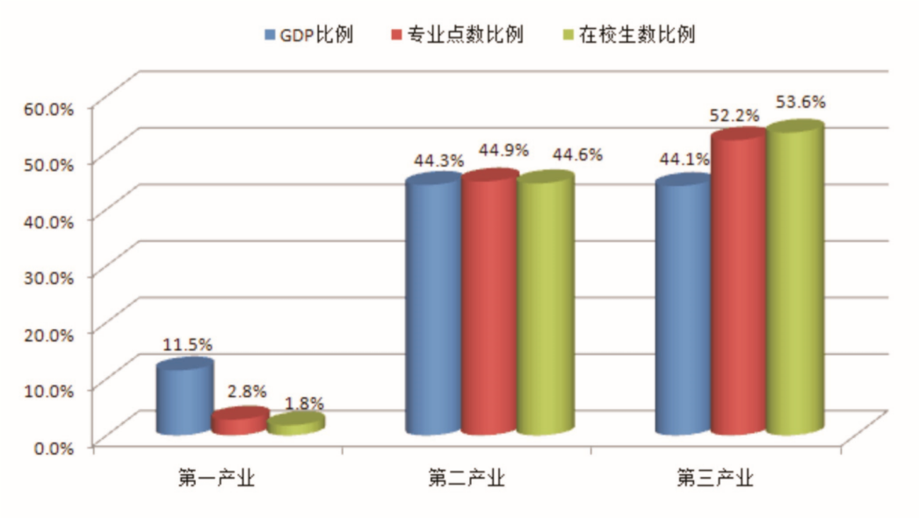
图2-1 高职院校专业布局与产业布局分析图
数据来源：《湖南统计年鉴（2016）》、中国高等教育学生信息网
第二产业专业点数虽然下降了3%，但面向湖南“1274行动”的航空航天装备、高档数控机床和机器人等12个重点产业的专业却增加了8个，在校生人数达到了4038人（见表2-4），有力支撑了新兴产业的发展。
表2-4 2014-2016年高职院校新设专业招生数和在校生数
序号 | 专业名称 | 招生数 |  |  | 2016年在校生数
序号 | 专业名称 | 2014年 | 2015年 | 2016年 | 2016年在校生数
1 | 无人机应用技术 | 59 | 112 | 243 | 414
2 | 通用航空器维修 | 121 | 108 | 149 | 378
3 | 工业机器人技术 | 32 | 372 | 1224 | 1628
4 | 汽车智能技术 | 36 | 32 | 70 | 138
5 | 船舶工程技术 | \ | 59 | 451 | 510
6 | 复合材料加工与应用技术 | \ | 108 | 113 | 221
7 | 风力发电设备及电网自动化 | \ | 16 | 158 | 174
8 | 新能源汽车维修技术 | \ | 105 | 470 | 575
 | 合计 | 248 | 912 | 2878 | 4038
数据来源：中国高等教育学生信息网

（2）示范专业群带动效果显现。
2014-2016年，省财政投入专项资金3.4亿元，带动高职院校举办者和企业投入5.8亿元用于专业群建设；立项建设省级示范性特色专业群78个，带动学校建设专业群195个，全省专业群总数达到273个（见表2-5）。群内专业点数占到了全省专业点数的87%，学生人数占到了全省学生数的83%，初步形成了与湖南现代产业体系深度融合的特色专业体系。示范性特色专业群建设推动了全省高职院校专业结构调整和特色专业体系构建。

表2-5 示范专业群立项建设情况
序号 | 项目 | 立项数 | 财政投入  （亿元） | 学院举办者与企业投入  （亿元）
1 | 省级示范性特色专业群 | 78 | 3.4 | 3.4
2 | 学校自主立项建设的专业群 | 195 | / | 2.4
合计 |  | 273 | 3.4 | 5.8
数据来源：湖南省教育厅职成处

案例2-2 发挥专业聚集优势 服务提升产业发展
湖南国防工业职业技术学院对接中国兵器行业武器装备产业，调整专业设置，构建了武器装备制造、武器装备维修、军用车辆三个专业群，并与相关企业共建专业群，形成了专业聚集优势，大幅提升了专业服务产业发展的能力。2016年学院承接中国兵器工业集团多型号、多品种高精尖弹箭武器产品的研发与试制生产任务38个，改进企业生产加工工艺32项，与企业联合开展技术攻关28项，以学院教学团队为主解决的“某新型制导火箭弹折叠式楔锁舵翼机构”难题获得军工发明专利。学院成为了“江南工业集团军研产品试制生产定点单位”“中国兵器北方导控公司合格产品供应商”“士官生人才培养基地”。
湖南汽车工程职业学院对接湖南汽车制造产业，加强专业群建设，使之深度融入产业链。与宝马、特斯拉等4家名企合作，以汽车电子技术专业为引领，瞄准新能源、智能化、车联网等高新技术产业，着力培育了“新能源与智能汽车”专业群；引入北京汽车、上海大众等3家名企入校，以汽车制造与装配专业为引领，对接整车及零部件制造业，重点建设了“整车及零部件制造”专业群；携手保时捷、长安福特等6家名企，以汽车营销与服务专业为引领，对接汽车销售及售后服务业，精心打造了“汽车营销与服务”专业群。目前，学校拥有2名国家教学名师、2个省级教学团队、3个省级示范性特色专业（群）、4个省级生产性实习实训基地，形成了“覆盖前后市场、兼顾新旧能源、涵盖智能网联”的汽车特色专业体系。

（3）专业集中度进一步提高。
2016年，全省高职院校专业点1501个，校均23.1个，比2014年减少141个，校均减少2.9个，点均学生增加49人，点均学生人数提升了19.1%，专业设置进一步向重点建设专业（群）聚集（见图2-2、图2-3）。

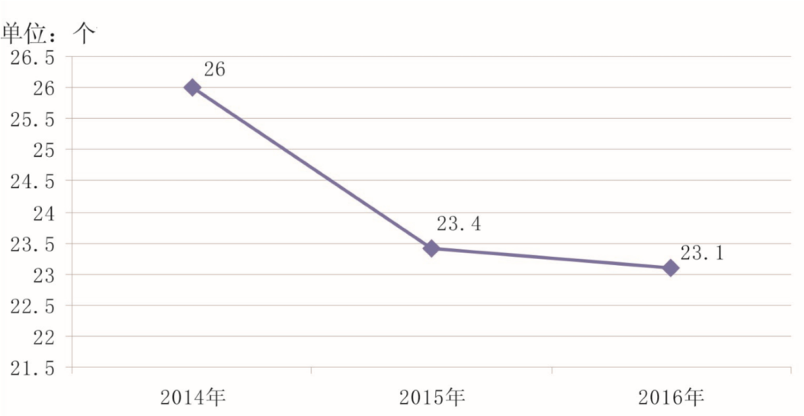
图2-2 2014-2016年高职院校校均专业点变化情况
数据来源：湖南省教育厅职成处

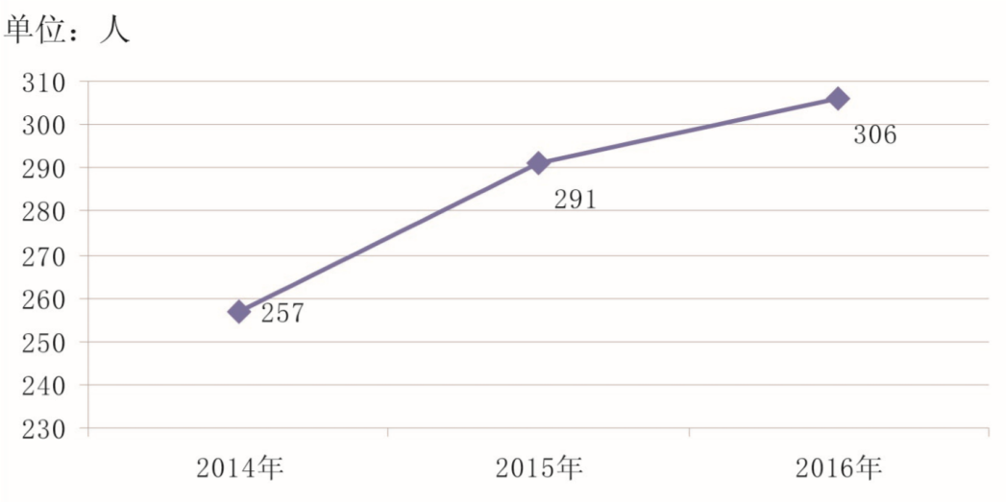
图2-3 2014-2016年高职院校专业点均人数变化情况
数据来源：湖南省教育厅职成处

（4）农业类专业发展仍然面临困难。
2016年，农林牧渔大类有14个办学点，在校学生5840人，较2014年在校学生增加了7.0%，但低于全省高职在校生10.5%的增长水平。2015年湖南第一产业产值占GDP的比例为11.5%，但与第一产业相对应的农业类专业点数只占全省专业点数的2.8%，在校学生数只占1.8%，且专业点数与在校生数仍持续小幅下降。从农林牧渔大类的专业来看，种子生产与经营、畜牧兽医、兽医、园林技术、园艺技术等专业发展较好，其余各专业规模较小，我省农林牧渔类专业设置、发展规模和发展水平与建设湖南现代农业的目标和要求还不相适应。

2.4 教师素质提升
（1）教师队伍整体素质明显提升。
2014-2016年，全省新增专任教师647人，生师比保持在合理区间并持续优化（见图2-4）。与2014年相比，双师素质教师比例提高了13.73%，硕士及以上学位教师比例上升了6.2%，高级职称比例上升了0.46%，教师队伍整体素质有较大幅度改善（见图2-5）。
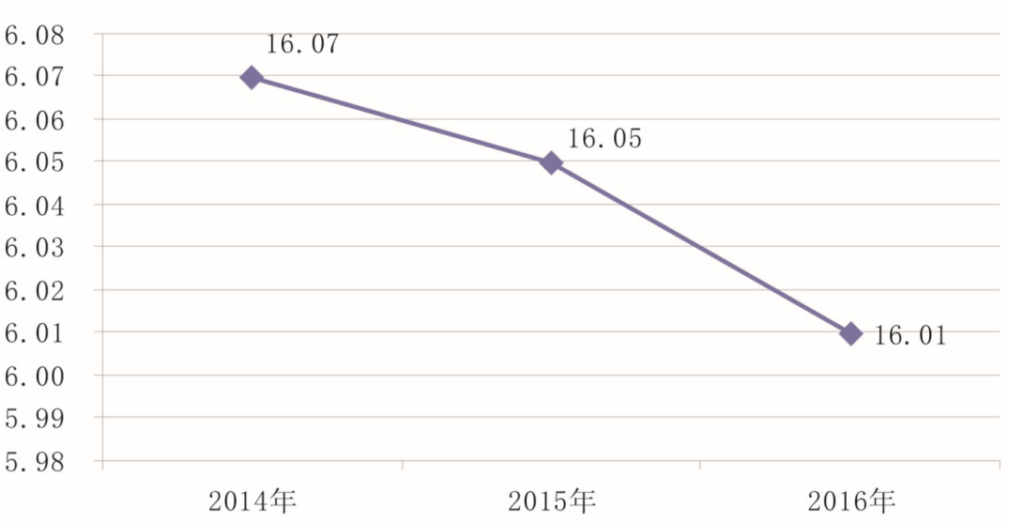
图2-4 2014-2016年高职院校生师比变化情况
数据来源：根据高等职业教育质量年度报告院校年报统计
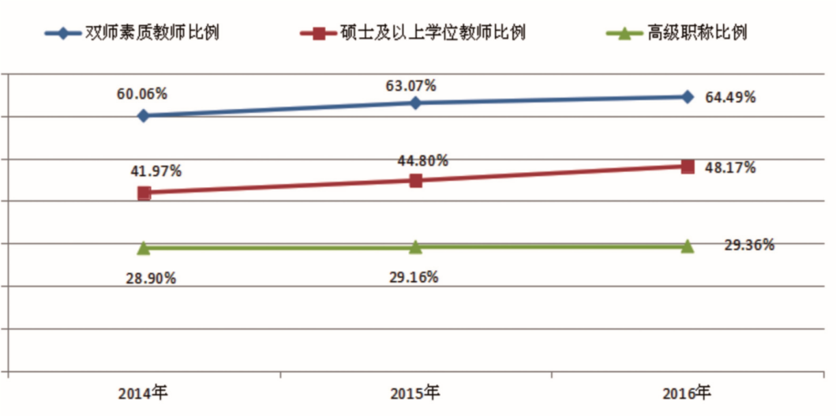

图2-5 2014-2016年高职院校教师队伍相关数据变化情况
数据来源：根据高等职业教育质量年度报告院校年报统计

（2）领军人才培养初见成效。
2016年，新增大师（名师）工作室数102个；从企业聘请了65名技能大师到学校创办大师工作室，聘请企业高级工程师以上技术骨干1942人到学校任教；选派2497名专业骨干到境外学习。16所卓越校确定了307名专业带头人培养对象，1230名骨干教师培养对象。湖南铁道职业技术学院张莹入选全国“万人计划”，湖南机电职业技术学院杨国生、胡元波在全省职工技能比武中，与企业技术能手同台竞技，荣获第一名，被授予省级技能大师称号。

案例2-3 政校合力 加快领军人才队伍建设
长沙商贸旅游职业技术学院引进行业大师和教授等高端领军人才计划被纳入长沙市政府“3635”（3年时间，面向工程机械、生物医药、文化创意等6个重点产业领域，引进500名左右经济社会发展紧缺急需和战略型人才，使长沙成为全国重要的产业基地、创业基地和现代化人才集聚中心）计划，对引进的领军人才给予50万元/人的安家补助，同时，学校配套 10万元科研启动经费，并制定了相应的激励机制。2016年，学院引进行业企业专家3人、省内外知名教授5人、博士3人，其中有国家级名师、省级专业（学科）带头人、国家级精品课程主持人、省级优秀教师等。引进教授邓子云研究成果《关于湖南省大数据产业发展的对策建议》被湖南省政府采纳。
湖南汽车工程职业学院探索并实践“引培练赛研”的师资队伍建设模式，加强领军人才培养。利用株洲市“万名人才计划”政策，引进国家教学名师尹万建教授（二级）、罗灯明教授，聘请中国汽车工程学会首席专家朱军教授等人担任专业领军人物。实施“名师培育工程”，遴选一批名师培养对象担任“名师工作室”负责人；以国内外培训、企业挂职锻炼、省级以上竞赛、校级教师技能大赛、项目研究和社会服务等为抓手，培养博士3人、省级专业带头人和学科带头人4人、省级青年骨干教师16人。近几年，教师获黄炎培职业教育奖6项、各类竞赛奖56 项，指导学生竞赛获奖200多项，承担各类项目研究100多项。
（3）新技术培训成效明显。
2013-2016年，对接“中国制造2025”、湖南“1274行动”，开展了移动互联应用技术等14个专项新技术省级培训，培训骨干教师558人（见表2-6）。新技术培训催生了新技术专业，全省新设工业机器人、物联网技术、大数据分析与应用等新技术专业点36个。
表2-6 2013-2016年高职院校新技术培训项目情况
年度 | 培训专业 | 培训人数 | 合计
2013年 | 3D打印技术 | 40 | 80
2013年 | 物联网技术 | 40 | 80
2014年 | 机器人与智能技术 | 44 | 170
2014年 | 新能源应用技术 | 41 | 170
2014年 | 智能远程监控技术 | 40 | 170
2014年 | 工业机器人 | 45 | 170
2015年 | 云计算和移动互联开发技术 | 42 | 109
2015年 | 多轴联动与车铣复合加工技术 | 38 | 109
2015年 | 新能源汽车与车联网应用技术 | 29 | 109
2016年 | 工业机器人应用技术 | 52 | 199
2016年 | 移动互联应用技术 | 38 | 199
2016年 | 智能工厂系统设计与控制 | 30 | 199
2016年 | 智能生产技术与管理 | 31 | 199
2016年 | 大数据分析与应用 | 48 | 199
合计 |  | 558
数据来源：湖南职业院校教师管理系统

（4）应用技术研究取得新突破。
2016年，湖南省自然科学基金委员会与省教育厅联合，面向全省高职院校单独设立自然科学基金——科教联合基金项目。2016年，省教育厅在各高职院校申报的项目中，初选推荐项目80个，其中工艺改进研究项目42项、新产品研发项目17项，共占项目总数的73.7%。至2016年，全省高职院校已建立技术研发中心107个，获专利533个（见图2-6）。
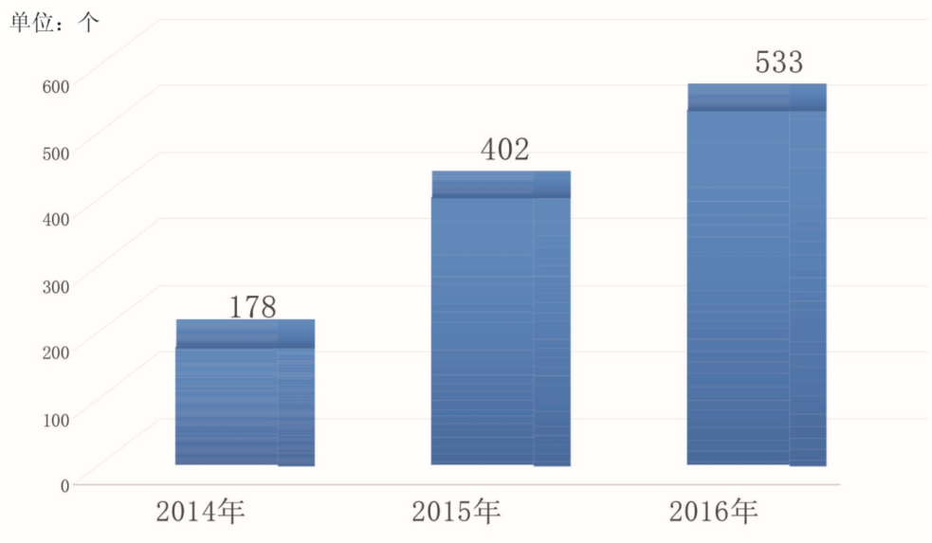
图2-6 2014-2016年高职院校获专利情况
数据来源：根据高等职业教育质量年度报告院校年报统计

2.5 校企合作育人
（1）订单培养人数持续增加。
2012-2016年，65所学校与1230余家企业开展了多种形式的订单培养，订单培养的比例从14.29%提升到17.09%（见图2-7）。

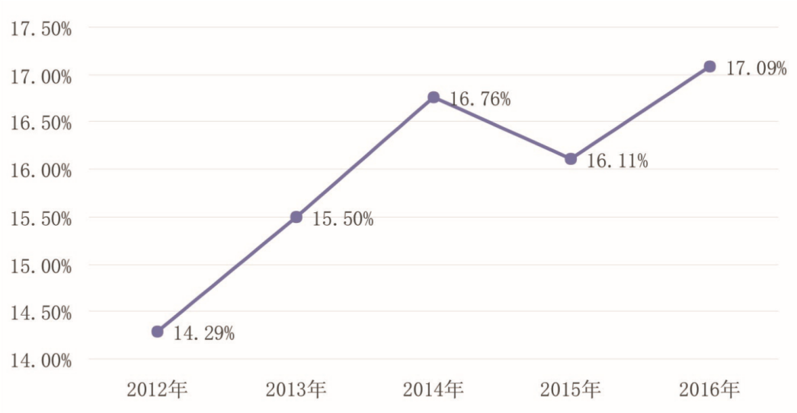
图2-7 2012-2016年高职院校订单培养比例变化情况
数据来源：根据高等职业教育质量年度报告院校年报统计

（2）现代学徒制取得明显进展。
2016年，全省开展现代学徒制试点的高职院校共有59所，参与的企业达到了78家，学徒制试点学生人数达到3684人，与2015年相比，分别提升了5%、7.8%、12%。校企共建开展现代学徒制人才培养的特色二级学院达到49个，比2015年增长了11%。

案例2-4 开展现代学徒制试点校企联合培养高技能人才
长沙航空职业技术学院积极探索“3482”（即“三方——企业、学校、学生，四证——职业资格证、准入资格证、岗位资格证、毕业证，八段——分八段进行校企轮岗、工学交替培养，双导师——企业师傅、学校教师）现代学徒制人才培养模式，与某军12厂、36厂联合进行飞机维修专业现代学徒制人才培养试点，校企联合招收试点班学生82人。试点班学生省级技能考试合格率达100%，优秀率高出普通班9.6%；综合测评优秀率居全校前列。学校在教育部举行的首批现代学徒制试点工作经验交流会上做典型经验介绍。
湖南石油化工职业技术学院积极探索和实践“两主体四融合六共建” （简称“二四六”，即：突出校、企“两主体”育人；实行学徒与学生、老师与师傅、考试与考核、学历与证书“四融合”；校企共建人才培养方案、共建双师<教师与师傅>队伍、共建理实一体教材、共建信息化教学互动平台、共建校企一体教学过程、共建学生评价与考核标准）的现代学徒制人才培养模式改革，选择石油化工技术、化工装备技术、焊接技术及自动化等3个优势专业与相关企业合作进行现代学徒制人才培养试点，校企联合招收试点班学生93人, 取得了阶段性成效。试点班学生学习主动性明显增强，成绩合格率达100%，综合测评优秀率比普通班高10%以上；教师到企业上门送课，参加企业实践,提升了专业教学和科研能力，从合作企业挖掘了3个科研课题。

（3）集团化办学持续推进。
2016年，全省职业教育集团化办学的10个核心指标与2015年比均有增长，其中集团内校企合作产生的直接经济效益增长达86.36%（见表2-7）。全年新增职业教育集团2个，新增规模以上企业32家，职教集团覆盖湖南所有千亿级以上产业，为产教互动搭建了平台。
表2-7 高职院校集团化办学有关情况
类别 | 项类 | 2015年 | 2016年 | 增长率（%）
基本情况 | 职教集团数（个） | 32 | 34 | 6.25
基本情况 | 参与企业数量（个） | 1743 | 1890 | 8.43
基本情况 | 集团内规模以上企业数（个） | 805 | 837 | 3.98
基本情况 | 集团企业资产总额（万亿元） | 8.2 | 8.3 | 1.22
共享投入 | 集团内共享实习实训设备资产总值（亿元） | 78 | 82 | 5.13
共享投入 | 集团内企业对学校实训基地建设资金投入数（亿元） | 5.5 | 6.2 | 12.73
联合研发 | 集团内校企联合开展生产技术攻关项目数（个） | 1812 | 2106 | 16.23
联合研发 | 集团内校企联合开展职教科研项目数（个） | 1827 | 2076 | 13.63
效益 | 集团内校企合作产生的直接经济效益（亿元） | 22 | 41 | 86.36
效益 | 院校为集团内企业培训员工（万人日） | 15 | 17 | 13.33
数据来源：全国职业教育集团化办学统计与公共服务平台

案例2-5 开展集团化办学 推进产教深度融合
长沙航空职业技术学院联合军队装备修理工厂、中航工业、中航发企业、民航通航企业和科研院所、院校组建了“航空职业教育与技术协同创新中心”，搭建校企合作战略平台，推进产教融合、校企合作向纵深发展，现理事单位已发展到88家。2016年，集团内开展订单培养2788人、现代学徒制试点82人，校企共建专业21个、产学研基地14个，联合开展技术攻关42项；集团内企业有30名工程师、80名工程技术人员到集团内院校任客座教授、兼职教师，集团为企业培训员工5000余人次，企业为学校捐赠教学设备总值超过8000万元。
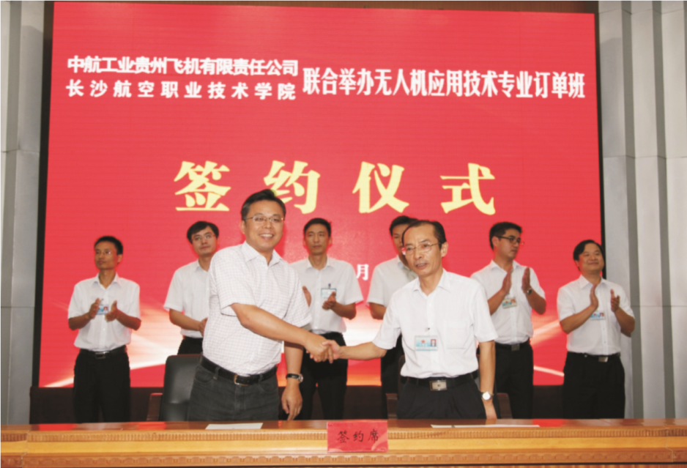

湖南生物机电职业技术学院与中联重科牵头组建中国现代农业装备职教集团，联合全国32家知名农业装备企业和56所高职院校、科研院所，积极探索集团化办学模式。集团成立后，集团成员博世力士乐公司组织73 名全国农机专业教师参加了拖拉机液压应用技术培训；高垄航空植保公司承担湖南省农委植保无人机操控手培训，62人经培训后购置了植保无人机，使湖南稻田的“飞防”面积净增12.4万亩；中联重科培训了2012名农机操作手。黑龙江农业工程职院、湖南生物机电职院、新疆农业职院联合立项教育部“农业装备应用技术专业教学资源库”项目，集团开发农业装备专业教材10本。

2.6 课程建设
（1）专业群课程体系建设取得一定进展。
16所在建卓越校，按照“能力递进、项目载体”的理念，积极探索“底层共享、中层分立、拓展互选”的专业群课程体系，共整合课程51门，新开设课程132 门，改造升级课程417门，共享课、方向课、互选课建设成效明显（见表2-8）。麦可思公司抽样调查显示，课程有效性达到了93%，比2015年提升了6.7%。
表2-8 高职院校专业群课程体系建设情况
序号 | 类别 | 课程建设数量 | 出版教材数量
1 | 共享课 | 341 | 72
2 | 方向课 | 2320 | 344
3 | 互选课 | 1022 | 127
合计 |  | 3683 | 543
数据来源：根据湖南省职业教育省级重点建设项目过程管理数据统计
（2）人文素质课程建设呈现新亮点
在全国率先开发了基于手机终端的公共艺术数字博物馆、科技数字博物馆2个。湖南省以加强人文素质课程资源建设为突破，强化学生人文素质培养，现有7门公共课程国家规划教材9本（见表2-9），全省27所学校引进艺术、音乐、心理课程200余门，有近30万人次选修。16所卓越校开发人文素质课程智慧教材32本，建立职业文化教育展示场所11个，人文素质课程教育的载体更加丰富多彩。
表2-9 高等职业教育公共课国家规划教材情况
序号 | 课程 | 教材 | 开发单位
1 | 高等数学 | 高等数学（工科类） | 湖南省教育科学研究院职业教育与成人教育研究所
1 | 高等数学 | 高等数学（经管类） | 湖南省教育科学研究院职业教育与成人教育研究所
2 | 大学语文 | 大学语文 | 湖南省教育科学研究院职业教育与成人教育研究所
3 | 应用写作 | 应用写作 | 湖南省教育科学研究院职业教育与成人教育研究所
4 | 就业与创业指导 | 就业与创业指导 | 湖南省教育科学研究院职业教育与成人教育研究所
5 | 职业生涯规划 | 职业生涯规划 | 湖南省教育科学研究院职业教育与成人教育研究所
6 | 顶岗实习 | 高职院校学生顶岗实习指导手册 | 湖南省教育科学研究院职业教育与成人教育研究所
7 | 计算机应用基础 | 计算机应用基础 | 湖南省教育科学研究院职业教育与成人教育研究所
7 | 计算机应用基础 | 计算机应用基础实训指导 | 湖南省教育科学研究院职业教育与成人教育研究所
数据来源：职业教育国家规划教材目录

案例2-6 开发共享型课程资源 探索养成式人文素质教育模式
湖南省教育科学研究院职业教育与成人教育研究所开发了基于手机终端的公共艺术数字博物馆、科技数字博物馆，创新探索了职业素养培养公共资源建设模式。通过将公共艺术、科技资源以图片、动画、音频、视频等形式呈现于手机上，为老师教学提供了丰富且方便运用的素材，为学生创造了线上线下、随时随地学习的可能性。公共艺术数字博物馆分“音乐艺术”“湖湘传统工艺美术”等14个虚拟展室，共1933个资源，覆盖了主流艺术门类，并具有湖南地方特色。科技数字博物馆分“专业博览”“社会科普”“生活百科”三个虚拟展室，共1870个视频资源，全部来自美国探索传播集团（Discovery communications, inc），覆盖19个高职专业大类。2016 年底建成以来的抽样调查结果显示，公共艺术数字博物馆和科技数字博物馆均得到高职院校师生认可，体验满意度分别达到95.6%和96.8%。
岳阳职业技术学院秉承“育人育能、全面发展”和“让学生成才，让人生出彩”的教育理念，积极推进基于价值引导的情境化人文素质课程改革，将人文素质培养贯穿于教育教学全过程，构建了显隐结合、知行合一的人文素质课程体系。开发了学生成长电子档案，人文素质测试平台和题库、《学生综合能力与素质测试标准》，建设了国家精品资源共享课1门、湖南省公共基础课慕课资源2套。麦可思调查数据显示，毕业生认为素养得到提升的达90%以上，在校期间参加社团活动比例高出全国高职院校平均水平近10%，自主创业比例高出3%，从事职业与专业相关度高出14%，月收入高出487元，就业满意度高出8%。

案例2-7 传承非物质文化遗产 加强优秀传统文化育人
湖南工艺美术职业学院构建“人才培养、技艺传承、文化研究、创新研发、传播推广”五位一体的非遗传承创新模式，用非物质文化遗产丰富人文教学资源，加强学生人文素质培养。学校依托国家艺术基金艺术人才培养资助项目，培训30名湘绣姀毛针技艺传承与创新高级人才，开发湘绣、陶艺、竹艺、侗锦等非遗新产品100余项，并开发相关配套校本教材。学校师生非遗作品参加中国非物质文化遗产博览会、湖南工艺美术精品大奖赛等活动获大奖63项。
（3）网络共享课程建设成效显著。
2015-2016年，依托“职教新干线”和超星泛雅等网络课程平台，共立项建设了国家级、省级、院级项目4845个（见表2-10）。截止到2016年底，“职教新干线”上传各类视频748.26万个，发表文章5736.58万篇，视频浏览10239万次，文章点击13.476亿次，师生交流互动近50132万人次。全省共有2700余名教师参加微课比赛，有321个微课被评为优秀作品，有12个教师团队被评为优秀团队。
表2-10 高职院校网络共享课程建设情况
序号 | 级别 | 项目 | 数量
1 | 国家级 | 国家级职业教育专业教学资源库 | 5
2 | 国家级 | 网络资源共享课 | 107
3 | 省级 | 名师空间课堂 | 340
4 | 院级 | 网络资源课程 | 4500
数据来源：湖南省教育厅职成处、信息化办

2.7 信息化教学
（1）信息化教学方法改革持续推进。
2016年，组织开展了12次省内外信息化教学专家论证会，精选推广了“自主 /探究课堂”“五分钟课堂”“云眼课堂”“在线仿真课堂”“微信课堂”“YY 互动实景课堂”“云视实训课堂”“翻转课堂”“云视/闯关课堂”“微卡互动课堂”等多种信息化教学模式，探索了线上学习加线下训练的教学新模式。
案例2-8 创新信息化教学模式 提升人才培养质量
长沙民政职业技术学院将信息技术深度融入教育教学，组织教师开发了17门国家级精品资源共享课、20门国家级专业教学资源库课程、2门中国大学MOOC课程、15个省级名师课堂、2个省级专递课堂、9门中央电教馆入选课程以及874门空间资源课程。教师基于网络学习空间积极探索 “ISAS”“PBL”“预约制”“问答式”“讨论式”“见微知著”“四微一题” 等方法，创新了以学生为中心、线上线下结合、课内课外相通的混合教学方式。2015-2016年，全校使用混合教学方式组织课堂教学的教师达12676 人次，促进了人才培养质量稳步提升，学生在省级以上各类竞赛中，获得一等奖37项、二等奖50项、三等奖34项，其中国赛一等奖4项、省赛一等奖11项。
湖南机电职业技术学院基于超星泛雅课程平台，探索“闯关式翻转课堂教学模式”应用。教师将岗位要求细化为闯关任务，并提供“通关秘籍”；学生课前完成翻转学习并尝试闯关，课内进行学习成果汇报交流、问题答疑、评价总结，课后进行反思提升。学校320名教师在平台上建设了近 400门课程，设置学习“关卡”13245个，超过2万人次学生在平台上选课。基于该方法开发了21套智慧教材，配套了移动端APP，闯卡任务以“微课” 和动画形式展现，学生可直接扫描二维码进行学习，学生学习兴趣和学习效率大幅度提高。教师围绕该模式撰写相关研究论文13篇。以该模式建设的课程中有23门被立项为省级名师空间课程。
湖南化工职业技术学院坚持应用导向，组织一线教师自主开发空间课程230门、微课500余个及含1000余个资源的在线化工仿真平台，大力推行 “1+n”信息化教学模式（其中“1”是指基于信息技术，“n”是项目化、任务驱动式、案例式等基于行动导向的多元教学方法），并在全国职业院校中率先实施《教师信息技术应用能力标准》，课堂教学实效得到显著提升。 2015～2016年，学院课堂平均到课率保持95.5%以上，同比提高5%；课程合格率提高6%左右；优秀课率提高11.9%；参加省级以上信息化教学、微课竞赛获奖48项，其中获全国一等奖2项、二等奖6项，省级一等奖11项。
湖南铁路科技职业技术学院基于微信技术，自主研发了集“微信课堂”和“微信管理”于一体的顶岗实习教学管理平台。通过平台共计对学院 5063名顶岗实习学生进行管理和教学，覆盖16个专业、138个班级，开设实习课程36门，形成日志资源18067篇，签到记录46573次，现场操作图片案例2550个。2012年以来，学校发表微信顶岗实习教学管理平台相关学术论文5篇。平台于2013年在湖南省职业教育信息化教学研讨会公开展示后，已被省内外30多家职业院校借鉴使用。该平台已被人民网、新华网等10余家媒体报道，在全国产生较大影响。
（2）泛在学习生态初步形成。
2016年，全省共计投入信息化建设经费1.2亿元，建设课程录播室41个，智慧教室1230间，学校信息化基础设施显著增强（见表2-11），基本实现了学习空间人人通。建设了21门学分互认课程。职教新干线已建设机构平台426个，师生个人空间216.29万个，其中企业员工空间3100个，初步实现了学生、企业员工、社区居民泛在学习。
表2-11 2016年高职院校信息化基本条件有关情况
类别 | 现状 | 增加数 | 增长比例
无线覆盖 | 62所 | 5所 | 8.7%
主干带宽达1G | 47所 | 7所 | 17.5%
计算机台数超过2000台 | 54所 | 4所 | 7.6%
数据来源：湖南省教育厅信息中心

（3）空间教学与应用继续领跑全国。
按照“统筹规划，分类推进，应用带动，共建共享”的总体思路，在2013年率先实现了“学习空间人人通”的“十二五”教育信息发展规划目标。以空间为基础，推出了“3G实景”“顶岗实习微信管理”等信息化创新应用，创造了空间应用 “湖南现象”。近五年，据不完全统计，《光明日报》《中国教育报》等主流媒体以湖南空间应用为题发表了宣传报道78篇，全国共计630余所学校到湖南参观学习，刘延东等党和国家领导人作出肯定性批示。至2016年，湖南举办面向全国的空间应用培训共计62次，参培人数达到7000余人次。湖南空间应用在全国发挥了较好的示范引领作用（见表2-12）。
表2-12 2016年高职院校空间教学与应用示范引领情况
序号 | 项目 | 人数
1 | 承办空间教学与应用国家级培训 | 3000
2 | 接受外省省级教育行政部门干部学习 | 657
3 | 接受外省职业院校教师参观学习 | 1053
数据来源：湖南省教育厅信息化办

3. 政策保障

3.1 政策落实表
2016年，湖南采取一系列措施确保职业教育政策落地，“落实政策表”统计数据显示，与2015年相比，各项指标均有不同程度增长。其中，“年生均财政拨款水平”增加1090元，反映出我省落实国家发展高职教育政策比较到位，高职教育发展环境持续改善（见表3-1）。
表3-1 落实政策表
序号 | 指标 | 2015年 | 2016年 | 增长率(%)
1 | 年生均财政拨款水平（元） | 7345 | 8435 | 14.84
2 | 其中：年生均财政专项经费（元） | 2544 | 2775 | 9.08
3 | 教职员工额定编制数（人） | 35610 | 35748 | 0.39
4 | 在岗教职员工总数（人） | 32190 | 33047 | 2.66
5 | 生均实习企业财政经费补贴（元/月） | 25 | 29 | 16.00
6 | 生均企业实习责任保险补贴（元/生） | 14 | 22 | 57.14
7 | 企业兼职教师人均财政补贴（元/人） | 1129 | 1200 | 6.29
8 | 专任教师总数（人） | 19181 | 19962 | 4.07
9 | 专任教师参加省级培训量（人日） | 68475 | 68531 | 0.08
数据来源：根据高等职业教育质量年度报告院校年报统计

3.2 创新发展行动计划引领高职发展
湖南承担了教育部分配的高等职业教育创新发展行动计划任务47个、项目15个，项目布点总数397个，所有任务按计划完成。根据教育部下达的任务，结合湖南实际，湖南省教育厅制定了《湖南省高等职业教育创新发展行动计划（2015—2018年）实施方案》（见专栏3-1），将卓越高职院校、示范性特色专业群、校企合作生产性实训基地等职业教育省级重点建设项目纳入“方案”统筹推进，在创新发展行动计划实施过程中，注重示范引领与均衡发展结合，基础能力建设与内涵建设结合，79大项任务年度完成率均达到95%，创新发展行动计划引领高职教育创新发展。

专栏3-1 湖南全面实施高等职业教育创新发展行动计划
2016年2月，湖南省教育厅印发了《湖南高等职业教育创新发展行动计划（2016－2018年）实施方案》(湘教发〔2016〕7号HNPR－2016－ 03003)，方案分为“一流高职院校建设”“专业水平提升”“教师队伍建设”“社会服务能力提升”“质量保障机制完善”等6大方面，系统设计了 79大项任务（项目）、2834个具体任务、1021项具体项目，建设资金近20 亿元。实施方案印发后，省教育厅召开了高等职业教育创新发展行动计划启动培训会，组织全面实施。创新发展行动计划已取得阶段性成果，将推动湖南高等职业教育发展水平和服务能力大幅提升。

3.3“芙蓉工匠”培养纳入“双一流”总体方案
《湖南省全面推进一流大学与一流学科建设实施方案（送审稿）》将高职院校和高职专业群纳入全省“双一流”建设范畴，计划到2020年6所高职学院和50个特色专业群、2030年10所高职学院和80个特色专业群、2050年12所高职学院和100个特色专业群，达到“双一流”建设要求，并将“高等职业院校特色专业群项目”纳入“‘双一流’学科建设计划”，将“‘芙蓉工匠’培养计划”（见专栏3-2）纳入“‘双一流’创新人才培养计划”，将“高职院校产教融合平台建设项目”纳入“‘双一流’产学研平台计划”。

专栏3-2 湖南实施“芙蓉工匠”培养工程
2016年10月，湖南省教育科学研究院职业教育与成人教育研究所提出的《打造“芙蓉工匠”助推制造强省》政策建议入选湖湘智库研究“十大金策”，“芙蓉工匠”随即成为湖南的热门词。湖南省教育厅已将“芙蓉工匠”培养纳入“双一流”总体方案。“芙蓉工匠”既是“双一流”创新性人才培养的新亮点，也将成为湖南高职院校打造技术技能人才培养制高点的新引擎。

3.4 卓越校带动效果明显
继续把卓越高职院校建设作为高职教育创新驱动内涵发展和特色发展的重要抓手，2016年，新立项卓越高职院校8所，立项建设的卓越高职院校达到16 所。全省开展卓越高职院校建设调研、研讨达50余次，召开培训会、现场推进会 20余次，有效推进了卓越校建设。在卓越校带动下，全省高职院校主动对接区域新兴产业，加强新兴专业建设，新增专业点213个，基本形成了与湖南现代产业体系深度融合的特色专业体系。70%的学校按照专业群调整系部设置，形成了与专业群建设相适应的治理结构。65所高职院校投入15.8亿元用于基础能力建设。

3.5 生产性实训基地辐射作用显现
2016年，湖南继续实施校企合作生产性实训基地建设项目，新立项14个，项目总数达到40个。各基地制定（修订）专业实践课程标准306个；开发职业资格标准39个、实训教材216本、专业教学软件（仿真实训软件）48套、考核评价标准和题库225套；接纳其它职业院校学生实习实训与培训29080人日、接纳其它职业院校师资培训9035人日、服务区域内相关社会职业培训89046人日；生产经营年产值达9587.96万元，开展本专业相关的应用技术研究与服务项目326个。通过实施校企合作生产性实训基地建设项目，进一步扩大了优质教育资源覆盖面，有效推动了学校体制机制创新和人才培养模式改革。

3.6 教学工作诊断与改进持续推进
2016年，湖南根据《教育部办公厅关于建立职业院校教学工作诊断与改进制度的通知》（教职成厅〔2015〕2号）等有关文件精神，结合本省实际，制定了《湖南省高职院校内部质量保证体系诊断与改进工作实施方案》，推动全省高等职业院校建立常态化人才培养质量自主保证机制，持续提高人才培养质量。2016年，全省召开高职院校教学工作诊断与改进校长（书记）专题研讨会1次、省级专题业务培训3期、校级专题会议110余次，成立了有25人组成的省级诊改专家委员会。目前，全省高职高专学院均制订了学校诊断与改进实施方案，有8 所高职学院申请了首批省级试点院校；省教育厅已组织专家对各高职院校诊改方案进行了会诊，各高职院校正按照本校诊改工作规划，自主实施诊改。（见专栏3-3）

专栏3-3 教学诊改在湖南高职院校全面铺开
2016年6月，湖南省教育厅印发《关于印发<湖南省高等职业院校内部质量保证体系诊断与改进工作实施方案>的通知》（湘教通〔2016〕290 号）明确提出，以完善质量标准和制度、提高利益相关方对人才培养工作的满意度为目标，以“需求导向、自我保证，多元诊断、重在改进”为工作方针，以完善高职院校内部质量保证体系、提升教育教学管理信息化水平和形成现代职业教育质量文化为目标任务，以全面推进和分类指导、数据分析与实际调研、自主诊改与抽样复核、坚持标准与注重特色“四个相结合” 为基本原则，以及组织开展宣传、动员与培训、高职院校自主建立内部质量保证体系、高职院校自主开展诊改工作、省教育厅组织抽样复核、复核结论与使用“五阶段”工作规划，并配套了相应保障措施和纪律与监督措施，引导高职院校切实履行人才培养工作质量保证主体的责任，建立常态化的内部质量保证体系和可持续的诊断与改进工作机制，不断提高人才培养质量，促进高职院校由“规模扩张”向“内涵提升”转型发展。还特别明确指出，未经过人才培养评估的新建高职院校以健全教学管理工作基本规范为主，卓越高职院校可自愿开展发展能力诊断工作。

3.7 质量监测制度效果显现
2016年，湖南继续实施高职院校学生专业技能抽查制度和毕业设计抽查制度（见专栏3-4），将两项抽查的成绩作为评价学校专业教学水平和重点项目立项的重要依据：连续两年合格率低于60%的专业停止招生；两项抽查中有一项合格率低于60%的三年内不能申报“卓越校”；已立项的“卓越校”，其专业技能抽查合格率和毕业设计抽查成绩均要排名在全省前30%。质量监测充分发挥了“四两拨千斤”的作用，形成了专业建设倒逼机制，促进了专业建设水平和人才培养质量的提升。

专栏3-4 湖南持续实施学生专业技能抽查和毕业设计抽查
湖南于2010年建立职业院校学生专业技能抽查制度，先后制定（修订）高职专业技能抽查标准59个，覆盖83个专业，省教育厅每年采取随机抽样的办法，按不低于10%的比例抽取考试专业和学生。2014年，又建立了毕业设计抽查制度，省教育厅每年在学生完成毕业设计后，按一定比例在各校随机抽查部分专业的部分学生的毕业设计。技能抽考成绩和毕业设计抽查成绩作为学校专业建设水平评价和省重点项目立项的依据，不作为评价学生的依据。两项抽查“考的是学生，评的是学校；查的是少数，促的是整体；检测的是点，监控的是面；付出的是低成本，产生的是高效益”，既能有效监控职业院校人才培养质量，又能有效促进学校加强专业建设，提升人才培养水平。湖南高职院校实施两项抽查以来，学生技能抽查合格率持续上升，2016年达到97.2%，毕业设计抽查学校合格率达到89.2%。

3.8 经费保障
（1）生均经常性财政拨款继续增长
全省公办高职院校年生均经常性经费财政拨款为10906.8元，比上年提高了
11.29%，连续5年保持增长（见图3-1）。
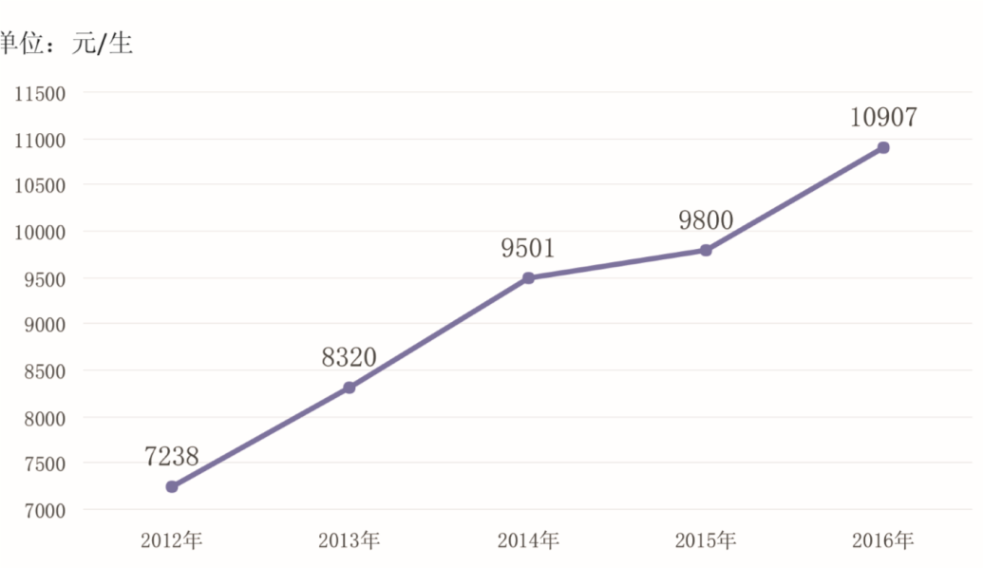

图3-1 公办高职院校生均经常财政拨款情况
数据来源：中国高职院校数据监测中心

（2）成本分担机制更加健全。
财政性教育经费所占比重不断提升，已超过了高职学校办学经费的半数，达到57.35%，显示以政府投入为主的高等职业教育经费保障机制正在形成。
（3）基础能力建设经费投入高于全国水平。
2016年，全省基础设施（含征地）支出经费为2431万元/校、3875.8元/生，分别高出全国平均水平60.3万元/校、185.3元/生（见图3-2）。
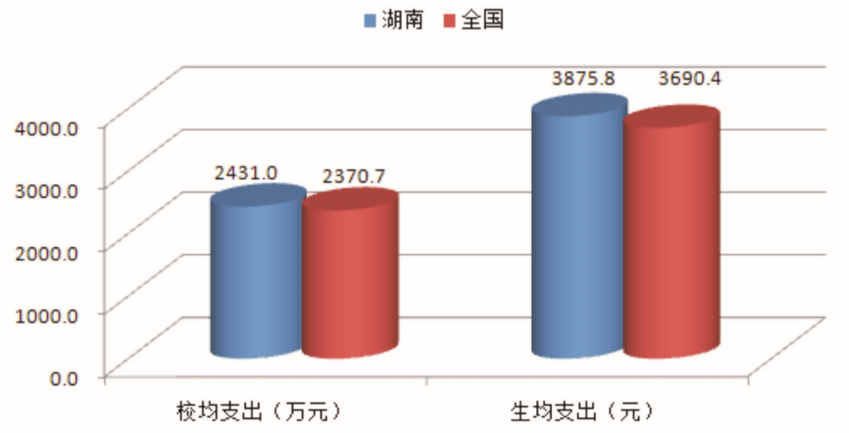
图3-2 2016年湖南高职院校基础设施支出经费与全国比较
数据来源：中国高职院校数据监测中心
4.国际合作

4.1国际影响力
2016年，湖南高职院校努力服务“一带一路”战略，配合中国企业开拓国际市场，取得显著成效，反映国际影响力的各项指标均有较大幅度提升（见表4-1）。
表4-1 高职院校国际影响力情况
序号 | 项目/内容 | 2015年 | 2016年 | 增长率（%）
1 | 全日制国（境）外留学生人数（人） | 112 | 342 | 205.36
2 | 非全日制国（境）外人员培训量（人日） | 20740 | 36060 | 73.87
3 | 在校生服务“走出去”企业国（境）外实习时间（人日） | 12254 | 27807 | 126.92
4 | 教师服务“走出去”企业国（境）外指导时间（人日） | 1248 | 4042 | 223.88
5 | 在国（境）外组织担任职务的专任教师人数（人） | 2 | 6 | 200.00
6 | 开发国（境）外认可的行业或专业教学标准数（个） | 8 | 19 | 137.50
7 | 国（境）外技能大赛获奖数量（个） | 2 | 8 | 300.00
8 | 与国际化企业共建实训基地（个） | 53 | 84 | 58.49
9 | 在国（境）外开设培养培训基地（个） | 1 | 2 | 100.00
10 | 聘请外国专家（人） | 78 | 100 | 28.21
数据来源：根据高等职业教育质量年度报告院校年报统计

4.2合作共建
（1）与国际企业共建实训基地达84个。
本年度全省高职院校与国际企业共建国内实训基地31个，累计达到84个，高职院校国际化办学进程加快（见图4-1）。
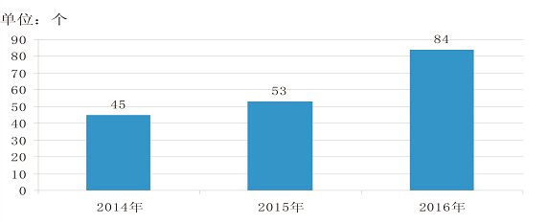
图4-1 2014-2016年高职院校与国际企业共建实训基地情况
数据来源：湖南省《高等职业教育创新发展行动计划（2015-2018年）》
2016年度执行绩效数据

（2）海外培养培训基地共建有新突破。
一批高职院校服务中国企业“走出去”战略，在海外建立人才培养基地，开展海外培训。2016年，新增海外培训基地2家。
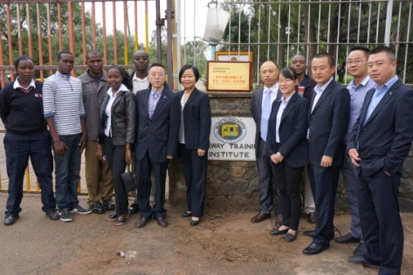
湖南铁路科技职业技术学院肯尼亚铁路培训学院

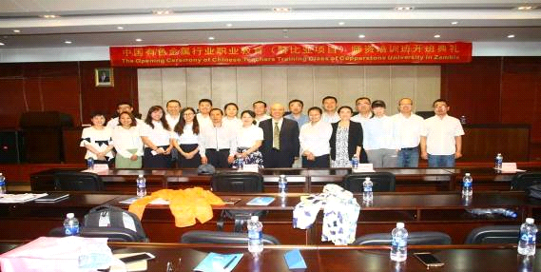
湖南有色金属职业技术学院赞比亚培训班开班典礼

案例4-1 依托“一带一路”战略 服务特色产业走出去
湖南铁路科技职业技术学院服务“一带一路”战略，2016年4月承担了中国铁路行业在海外培训时间最长、培训人数最多、职业特色最鲜明的培训项目，在肯尼亚蒙内培训铁路通信信号员、铁道机车司机、铁道运输技术人员105人，被誉为“中国铁路职业培训海外第一单”，受到了广泛关注。新华社非洲分社、肯尼亚KFC、国资委、中国通号集团等相关媒体和单位对培训现场进行了跟踪采访和专门报道。
湖南有色金属职业技术学院服务企业“走出去”，与中国有色矿业集团有限公司签署了职业教育走出去试点合作框架协议书，成为全国首批7所职业教育走出去试点院校之一。学校与赞比亚职业技术大学进行了深入交流探讨，并对赞比亚有色金属行业职业教育进行了调研，于2016年10月派出矿物加工技术教学团队赴赞比亚正式开展培训工作。

（3）专业共建成效明显。
至2016年，高职院校已与24个国（境）外高水平院校共建专业34个，开展合作项目103个，招收境内外学生1602人；从26个国家引进标准55个、教材215本、数字化教育资源2396个，覆盖14个专业大类；省教育科学研究院职业教育与成人教育研究所组织8所高职院校与国外品牌企业合作开发国际化专业教学标准11个（见表4-2），推进“湖南标准”走向世界。
表4-2 高职院校国际化专业教学标准开发情况
序号 | 学校 | 开发国际化教学标准的专业
1 | 湖南汽车工程职业学院 | 新能源汽车运用与维修、汽车电子技术
2 | 长沙航空职业技术学院 | 特种加工技术、飞行器维修技术
3 | 湖南铁道职业技术学院 | 工业机器人技术、动车组检修技术
4 | 长沙民政职业技术学院 | 云计算技术与应用
5 | 湖南交通职业技术学院 | 智能交通技术运用
6 | 湖南大众传媒职业技术学院 | 文化创意与策划
7 | 长沙商贸旅游职业技术学院 | 移动商务
8 | 湖南工业职业技术学院 | 工业网络技术
数据来源：湖南省教育科学研究院职业教育与成人教育研究所

4.3合作培养
（1）留学生培养规模稳步扩大。
湖南部分高职院校充分发挥自己的优势，吸引“一带一路”沿线国家学生来湘学习，助力湖南高铁、装备制造等优势产业 “走出去”。2016年，全省高职院校招收留学生增至342人（见图4-2）。
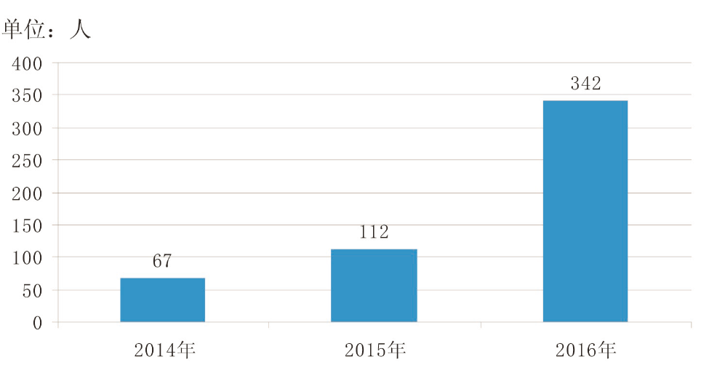
图4-2 2014-2016年高职院校招收全日制国（境）外学生情况
数据来源：湖南省《高等职业教育创新发展行动计划（2015-2018年）》2016年度执行
绩效数据

（2）国（境）外培训人数增幅达148.98%。
2016年，全省高职院校为赞比亚、肯尼亚等国家培训122人，比2015年增加73人（见图4-3）。“湖南职教”“湖南技术”的国际影响逐步增强。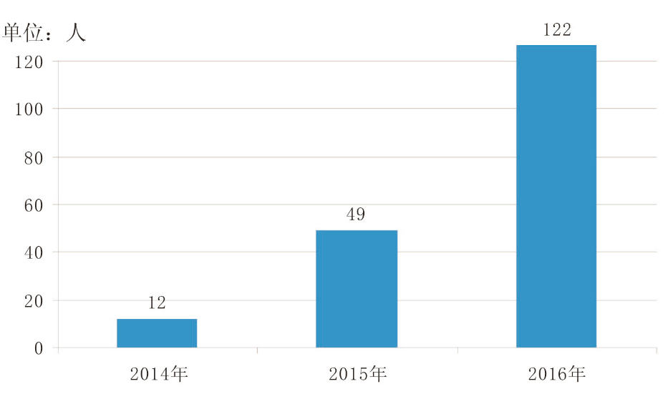
图4-3 2014-2016年高职院校国（境）外培训情况
数据来源：根据高等职业教育质量年度报告院校年报统计

案例4-2 国际合作培养培训规模稳步扩大 “湖南职教”的国际影响逐步增强
常德职业技术学院积极开展对外合作交流，建立了留学生招生基地，招收来自美国、德国、俄罗斯、哈萨克斯坦、巴基斯坦、孟加拉、加纳、喀麦隆等16个国家137名留学生。
湖南财经工业职业技术学院分别与新西兰商学院、新西兰林肯大学、澳大利亚中央昆士兰大学签订三方协议，开办会计专业“2.5+1+1”专本硕连读国际方向班，2016年定向培养10人，学生取得了专科毕业证书和新西兰商学院7级本科毕业证书后，免雅思考试入林肯大学商学院进行15个月的研究生课程学习，合格者可获得林肯大学研究生硕士学位，并可在当地就业或移民。
怀化职业技术学院于2016年9月举办了“发展中国家绿色超级稻品种培训及种子生产和栽培技术培训班”，培训了来自亚非拉11个国家的农业部官员、科学家、科研人员、商务人员、大学生等42人，为杂交水稻技术向全球推广做出了贡献。

4.4双向交流
（1）学生交流活动形式多样。
为培养具有国际视野、通晓国际规则的技术技能人才，并向世界推广中国文化、湖湘文化，湖南高职院校与国（境）外院校合作开展带薪实习、游学夏令营、世界大学生中文比赛等形式多样的学生交流活动。本年度国（境）外人员来湘学习或参加各类活动达36060人日，湖南高职学生赴国（境）外交流达27807人日。
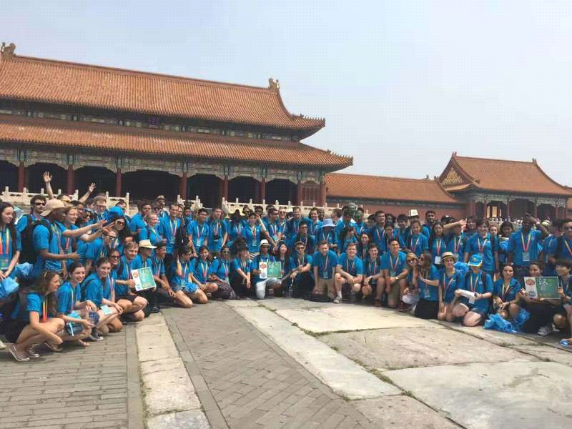
湖南大众传媒职业技术学院协办第十五届“汉语桥”世界大学生中文比赛

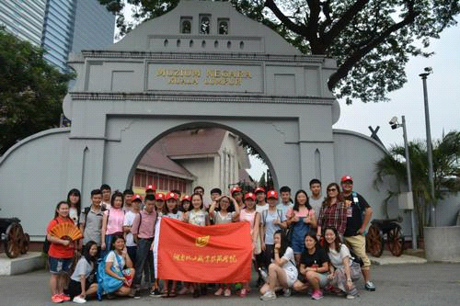
湖南化工职业技术学院学生在马来西亚交流学习

（2）教师双向交流成效明显。
2016年，全省41所高职院校与30个国家（地区）相关院校签订了合作协议，开展教师双向交流。全省选派了24名青年骨干教师到职业教育发达国家访学；选派了103名骨干教师及管理人员赴境外进行学习培训与交流。省教育厅举办“德国应用技术大学校长行暨专题学术讲座”“德国应用技术大学技术和技能型人才培养模式研修班”，131名高职院校教学副院长和教务处长参加培训；高职院校聘用外籍教师100人。

案例4-3 开展双向交流 拓宽师生国际视野
湖南大众传媒职业技术学院依托国家汉办设立在学校的国际汉语言文化传播基地，连续协办了9届 “汉语桥”世界大学生中文比赛，学校承担选手培训、赛事组织等工作，为提高该赛事的品牌价值、向世界传播中国文化做出了贡献，得到国家汉办、省政府高度肯定。2002年以来，该赛事吸引了110多个国家的上百万名青少年参赛，亿万观众观赛，被誉为汉语“奥林匹克”、中国联接世界的“文化之桥、友谊之桥、心灵之桥”。
湖南铁道职业技术学院与美国波特兰州立大学等国外大学签订了合作意向书，建立了常态化的国际交流机制，每年选派多名教师到合作高校研修和访学。2016年，学校选派了6名教师分别赴德国伊尔梅瑙工业大学、德累斯顿工业大学进行为期3个月的访学。

5.服务贡献

5.1 服务贡献度
2016年，湖南省高职院校面向社会发布了“服务贡献表”，设置了毕业生就业去向、横向技术服务到款额、纵向科研经费到款额、技术交易到款额、非学历培训到款额和公益性培训服务等六项指标，量化评价院校的社会服务贡献度。全省高职院校2016年毕业生人数为134740，比2015年增长10.97%；横向技术服务到款额21447.46万元，增长-7.86%；纵向科研经费到款额4110.25万元，增长-13.43%；技术交易到款额940.99万元，增长36.70%；非学历培训到款31613.57万元，增长14%；公益性培训服务1005005人日，增长220.03%（见表5-1）。

表5-1 服务贡献表
序号 | 指标 |  | 2015年 | 2016年 | 增长率（%）
1 | 毕业生人数（人） |  | 121424 | 134740 | 10.97
1 | 其中：就业人数（人） |  | 111346 | 124615 | 11.92
2 | 毕业生就业去向 | A类：留在当地就业比例（%） | 57.43 | 57.55 | 0.19
2 | 毕业生就业去向 | B类：到中小微企业等基层服务比例（%） | 61.75 | 68.60 | 11.09
2 | 毕业生就业去向 | C类：到国家骨干企业就业比例（%） | 19.45 | 20.90 | 7.46
3 | 横向技术服务到款额（万元） |  | 23276.29 | 21447.46 | -7.86
4 | 纵向科研经费到款额（万元） |  | 4747.80 | 4110.25 | -13.43
5 | 技术交易到款额（万元） |  | 688.38 | 940.99 | 36.70
6 | 非学历培训到款额（万元） |  | 27645.69 | 31613.57 | 14.35
7 | 公益性培训服务（人日） |  | 314035 | 1005005 | 220.03
数据来源：根据高等职业教育质量年度报告院校年报统计

5.2服务贡献20强
按照“服务贡献表”横向技术服务到款额、纵向科研经费到款额、技术交易到款额、非学历培训到款额和公益性培训服务等5项指标，加上湖南省大中专学校学生信息咨询与就业指导中心发布的初次就业率，共6项指标，采用层次分析法量化高职院校服务贡献度，得出湖南省高等职业院校服务贡献20强（见表5-2）。在20强中，省教育厅主办的院校7所，地市政府举办的院校3所，具有行业企业背景的院校11所，呈现了高等职业院校服务社会的行业性和地方性特色。

表5-2 湖南省高职院校服务贡献20强
序号 | 学校名称 |  | 序号 | 学校名称
1 | 湖南铁道职业技术学院 |  | 11 | 湖南工艺美术职业学院
2 | 湖南汽车工程职业学院 |  | 12 | 长沙电力职业技术学院
3 | 长沙航空职业技术学院 |  | 13 | 湖南大众传媒职业技术学院
4 | 长沙环境保护职业技术学院 |  | 14 | 长沙民政职业技术学院
5 | 湖南高速铁路职业技术学院 |  | 15 | 湖南财经工业职业技术学院
6 | 湖南交通职业技术学院 |  | 16 | 湖南生物机电职业技术学院
7 | 湖南水利水电职业技术学院 |  | 17 | 湖南化工职业技术学院
8 | 湖南外贸职业学院 |  | 18 | 湖南国防工业职业技术学院
9 | 湖南机电职业技术学院 |  | 19 | 保险职业学院
10 | 湖南邮电职业技术学院 |  | 20 | 湖南艺术职业学院
数据来源：根据高等职业教育质量年度报告院校年报统计

5.3 服务湖南“1274行动”
全省各高职院校主动服务湖南 “1274行动”（发展12大重点产业、实施7大专项行动和打造4大标志性工程），加大对湖南12大重点产业、特别是其中6大新兴产业人才培养力度，有力保障产业发展急需的技术技能人才。与2015年相比，服务6大新兴产业相关专业的在校生人数增加了17335人，占全省在校生人数的比例提高1.08%；毕业生人数5917人，占全省毕业生人数的比例1.67%（见表5-3）。
表5-3 高职院校对接6大新兴产业人才培养情况（2015—2016年）
产业  人才培养 |  |  | 高端装备制造 | 汽车制造 | 电子信息技术 | 新能源材料 | 节能环保 | 生物医药 | 合计
在校生数 | 在校学生（人） | 2015年 | 64971 | 18475 | 42680 | 3962 | 3125 | 1944 | 135157
在校生数 | 在校学生（人） | 2016年 | 70337 | 18660 | 53739 | 4642 | 3381 | 1733 | 152492
在校生数 | 占全省比例（%） | 2015年 | 14.67 | 4.17 | 9.64 | 0.89 | 0.71 | 0.44 | 30.52
在校生数 | 占全省比例（%） | 2016年 | 14.57 | 3.87 | 11.14 | 0.96 | 0.70 | 0.36 | 31.60
毕业生数 | 毕业学生（人） | 2015年 | 17077 | 3635 | 9406 | 1317 | 788 | 295 | 32518
毕业生数 | 毕业学生（人） | 2016年 | 19774 | 5835 | 10356 | 1158 | 791 | 521 | 38435
毕业生数 | 占全省比例（%） | 2015年 | 14.23 | 3.03 | 7.84 | 1.10 | 0.66 | 0.25 | 27.09
毕业生数 | 占全省比例（%） | 2016年 | 14.80 | 4.37 | 7.75 | 0.87 | 0.59 | 0.39 | 28.76
数据来源：湖南省教育厅职成处

案例5-1 服务“1274”行动 助推重点产业发展
湖南铁道职业技术学院对接湖南重点建设的先进轨道交通装备业，调整优化学校专业设置，新增专业6个，撤销专业5个，形成了以轨道交通专业为龙头，深度融入机车制造、司乘、检测、运营管理产业链的特色专业体系。2016届毕业生中，交通运输大类专业占比达56.65%，为湖南先进轨道交通装备产业发展提供了人才支撑，在出口伊朗、哈萨克斯坦、澳大利亚等国的轨道交通产品的售后服务人员中，该院的毕业生占到了50%。
湖南机电职业技术学院对接“1274”行动中重点建设的高档数控机床和机器人产业，构建了智能控制技术、智能制造技术、智能汽车技术和智能制造服务4个“智”造特色鲜明的专业群，牵头成立湖南省机器人与智能装备职业教育集团，建成集120余家政企行校成员、服务湖南智能制造的共享式产教融合平台，建成集技术创新、产品开发于一体的机器人应用工程技术中心。2016年，为企业培训机器人操作维护人员1700人次，校企合作开展“智能工厂”关键零部件技术研发11项、焊接技术研究6项，取得专利2项，产生经济效益近1000万元。
湖南工业职业技术学院与中联重科等工程机械龙头企业共建工程机械技术服务基地，与湖南碧野科技公司联合研发全系列秸秆制肥机械，与长丰集团等新能源汽车骨干企业合作组建技术开发中心，与楚天科技共建智能制药机械技术服务与研发中心，与远大科技合作升级室内新风机生产技术工艺，共完成技术研发项目15项，承担中联重科、长丰集团等企业员工培训和高级技师培训及职业技能鉴定26133人次。

5.4服务企业
（1）保障企业急需人才供给。
全省高职院校坚持正确的服务面向，重点为企业发展输送技术技能人才。2016年，毕业生就业率达95%的院校达到11所，占院校总数的16.92%，比2015年提高1.54个百分点；毕业生留在当地就业的比例超过60%的学校达到30所，占院校总数46.15%，比2015年提高3.08个百分点；到中小微企业就业比例超过70%的学校达到25所，占院校总数38.46%，比2015年提高4.61个百分点；到国家骨干企业就业比例超过20%的学校达到27所，占院校总数41.54%，比2015年减少1.54个百分点（见图5-1）。
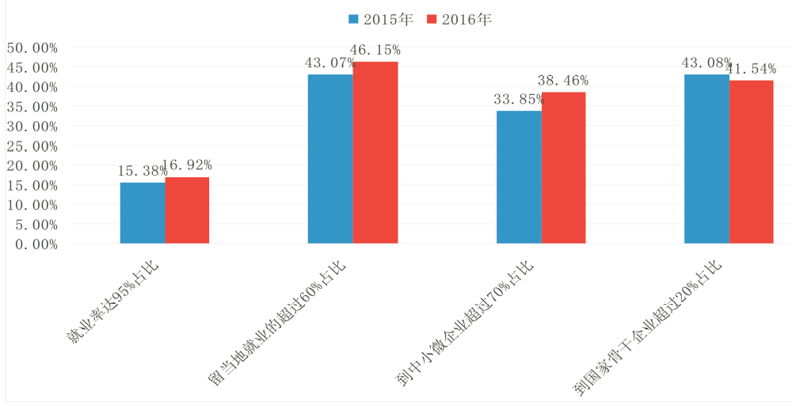
图5-1 高职院校为企业输送人才情况
数据来源：根据高等职业教育质量年度报告院校年报统计

（2）面向企业开展技术服务。
全省各高职院校把为企业提供技术服务作为自身的重点任务之一，坚持校企协同创新，在新产品开发、应用技术研发与推广、职业培训等方面取得显著成效。2016年，校企合作开展生产技术攻关项目699项，比2015年增加25项，增长3.7%，获专利授权数533项（获专利授权数前十学校见表5-4）；开展各类应用技术推广服务767项，比2015年增加56项，增长7.9%；开展各类培训159.8万人日，比2015年增长-8.1万人日，增长-5.1%。
表5-4 专利授权数量前10位的高职院校（2015-2016年）
序号 | 2015年 |  | 2016年
序号 | 院校名称 | 专利授权数量（项） | 院校名称 | 专利授权数量（项）
1 | 湖南机电职业技术学院 | 81 | 湖南机电职业技术学院 | 110
2 | 长沙电力职业技术学院 | 48 | 湖南大众传媒职业技术学院 | 33
3 | 湖南大众传媒职业技术学院 | 27 | 湖南信息职业技术学院 | 31
4 | 常德职业技术学院 | 26 | 娄底职业技术学院 | 31
5 | 湖南铁道职业技术学院 | 18 | 长沙环境保护职业技术学院 | 26
6 | 湖南汽车工程职业学院 | 18 | 常德职业技术学院 | 25
7 | 长沙民政职业技术学院 | 16 | 湖南高速铁路职业技术学院 | 24
8 | 湖南城建职业技术学院 | 13 | 长沙职业技术学院 | 19
9 | 长沙商贸旅游职业技术学院 | 12 | 湖南理工职业技术学院 | 17
10 | 娄底职业技术学院 | 11 | 长沙民政职业技术学院 | 16
数据来源：根据高等职业教育质量年度报告院校年报统计
案例5-2 开展培训服务 促进企业发展
保险职业学院着力加强培训队伍、培训课程、培训管理三大建设，构建了专业高效、流程规范的培训服务体系，为我国金融保险行业在职员工搭建了优质培训服务平台。到目前为止，已为40多家保险企业的在职员工提供了专业培训服务，培训地域覆盖全国30多个省、市、自治区。2016年，共举办培训班119期，培训规模近40000人日。
湖南食品药品职业学院打造设备先进、师资一流的培训基地，面向全国开展药品GMP、食品药品安全生产及应急管理、生物医药新兴产业员工业务提升、执业药师继续教育等各类培训。2016年，共计培训5600余人次，为提高生物医药行业从业人员业务水平和生物医药产业发展做出了积极贡献。
湖南邮电职业技术学院根据通信行业供给侧改革需要，成立“湖南电信天翼培训学院”，在全省14个市州设立分院，与通信企业共同开发了供给侧改革培训项目10个，并开发了配套课程。2016年，培训通信企业员工1670人。

5.5 服务三农
全省各高职院校持续加大服务三农的力度，扩大农村和涉农专业招生规模，积极开展农技推广服务和农民培训服务。2016年，全省高职院校招收农村学生数、涉农专业毕业学生数、农技服务受益农户数、农民培训人数较2015年均有不同程度增长。其中，招收农村学生数增长0.7万人，涉农专业毕业生增长5.88%（见表5-5）。
表5-5 高职院校服务三农情况（2015-2016年）
序号 | 项目 |  | 2015年 | 2016年 | 增长率（%）
1 | 农村生源数 | 招生人数（万人） | 12.04 | 12.74 | 5.81
1 | 农村生源数 | 占总招生人数比例（%） | 62.73 | 61.95 | -1.24
2 | 涉农专业毕业生 | 毕业生数（万人） | 0.17 | 0.18 | 5.88
2 | 涉农专业毕业生 | 留在当地就业数占比例（%） | 53.20 | 66.10 | 244.25
3 | 农技服务 | 受益农户数（万户） | 2.39 | 2.48 | 3.77
3 | 农技服务 | 同比增长（%） | 3.80 | 3.76 | -1.05
4 | 农民培训 | 农村实用技术培训（万人） | 5.67 | 5.82 | 2.65
4 | 农民培训 | 农民创业培训（万人） | 5.41 | 5.60 | 3.51
4 | 农民培训 | 农民进城务工培训（万人） | 3.52 | 3.60 | 2.27
数据来源：中国高等教育学生信息网

案例5-3 发挥高校智库作用 提高服务三农效益
常德职业技术学院组建由知名教授带领的技术服务团队，深入澧县、桃源等县开展技术研发、指导与培训。近年来，徐兆林、顾建中教授带领各自团队指导澧县开发优质花木培育基地、优质水果生产基地，使该县成为闻名全省的优质花木、水果生产大县。王燕教授根据桃花源景观建设需要，对桃花花期调节进行专题研究，繁殖了20多个桃花新品种，并长期对桃花源百亩桃花苗圃生产进行技术指导。
湖南生物机电职业技术学院整合优质资源，成立了全国第一家休闲农业产业发展服务工作室，为现代休闲农业的发展提供全方位的服务，现已为8个省、市、区的70多家休闲农庄进行了会诊服务指导，为麻阳县、溆浦县等贫困村提供了乡村旅游规划指导与农业种养加技术服务。创办了全国第一个休闲农业职教微信公众号——休闲农业职教周刊，受到包括台湾、香港、澳门在内的全国近万名读者的关注，已打造成中国休闲农业专业教学首席公共平台。编写了7本涵盖高职观光农业专业主干课程的全国首套休闲农业系列教材，填补了国内高职观光农业专业教材的空白。

5.6精准扶贫
（1）精准扶贫成效显著。
2016年，湖南高等职业教育响应党中央、国务院，湖南省委、省政府关于精准扶贫的号召，积极开展教育精准扶贫工农做，取得显著成效。3月，省教育厅专门在怀化市召开精准扶贫座谈会，省教育厅职成处党支部、省教科院职成所党支部多次走访薄弱职业院校、慰问贫困学生。由省教科院职成所牵头，联合国家、省示范高职院校，为贫困地区中等职业学校开发专递课堂（见专栏5-1）、名师课堂、网络课程共4221门，比2015年增加216门；发放公益助学资金1600万元，比2015年增加100万元（见表5-6）。
表5-6 高职院校精准扶贫情况（2015-2016年）
序号 | 项目 |  | 2015年 | 2016年 | 增长率（%）
1 | 教学资源扶贫 | 专递课堂（门） | 40 | 50 | 25.00
1 | 教学资源扶贫 | 名师课堂（门） | 165 | 171 | 3.64
1 | 教学资源扶贫 | 网络课程（门） | 3800 | 4000 | 5.26
2 | 公益助学扶贫 | 发放公益助学资金（万元） | 1500 | 1600 | 6.67
2 | 公益助学扶贫 | 资助贫困学生（万人） | 1.1 | 1.2 | 9.09
数据来源：湖南省教育厅民族教育处，湖南省教科院职成所

专栏5-1 专递课堂
专递课堂是高职院校与示范中职学校利用网络平台，将联合定制的优质教学资源专递给教学资源缺乏的武陵山片区农村中职学校，实现优质资源共享。专递课堂资源建设采取“1+1+1”模式（1所高职院校+1所示范中职学校+1所武陵山片区中职学校共同开发课程资源），专递方式主要为网上同步上课等。湖南职业教育在全国率先利用专递课堂进行教育帮扶，目前已建设了17个专业、50门专递课堂资源，并开展同步课堂教学，涉及武陵山片区17所中职学校，覆盖面达45.9%。

案例5-4 开展技术扶贫 帮助贫困地区脱贫致富
湖南工艺美术职业学院对口帮扶通道侗族自治县职业中等专业学校，针对该校需求成立“帮扶服务队”，有效开展了帮扶工作。2016年，先后赴该校现场指导8次，邀请该校相关人员来学校考察、研讨和接受培训7次，双向交流共131人次，指导该校新开设专业2个、新建实训室2个，捐赠18万元建成工艺美术实训室1个，合作开展项目课题研究3个，并联合开设了艺术设计五年制高职班。通过帮扶，该校办学水平和社会认可度显著提高，2016年，招收新生671人，比2015年增加近400人，学校获全国职工教育示范点等荣誉称号。帮扶经验被教育部官网、湖南卫视、红网、湖南教育网等主流媒体多次报道，并在2016年全省职业院校结对帮扶工作会议上作为典型发言。
湖南交通职业技术学院派出由副教授、高级工程师和优秀学生组成的勘探设计团队，承担武陵山片区慈利县岩泊渡镇至赵家亚水库旅游公路勘测设计任务，开展技术扶贫。经过近一个月的努力，圆满完成了外业勘测任务，当地村民赞誉该校为他们设计了一条致富路。

（2）对口帮扶初见成效。
2015年，湖南教育厅启动教育定向扶贫试点工作，确定了10所省示范性高职院校对口帮扶怀化地区10所中职学校，工作开展一年来，已初见成效。2016年，10所省示范高职院校为10所对口帮扶学校共捐赠教学设备158台/套，培训教师1050人次，指导开发人才 培养方案35个、课程95门，支持建设实训室（基地）10个。对口帮扶加快了贫困地区职业教育脱贫步伐，由长沙民政职业技术学院对口帮扶的溆浦县职业中等专业学校，2016年申报湖南省卓越中等职业学校并成功立项，另有2所学校成功立项校企合作生产性实习实训基地省级重点建设项目。

案例5-5 发挥卓越校优势 开展对口帮扶
长沙商贸旅游职业技术学院积极参与湖南“校校结对帮扶工程”，制定了《长沙商贸旅游职业技术学院帮扶管理办法》，建立了常态化帮扶机制，对口帮扶怀化商业学校。2016年，学校选派10名专业带头人对该校开展“一对一”专业帮扶，成立湘菜学院怀化分院支持该校培养餐饮旅游人才，指导开发专业核心课程3门，联合开展中高职衔接培养试点，捐赠教师培训专项资金15万元。通过帮扶，该校办学水平和人才培养质量得到提升，2016年，该校学生获省技能竞赛烹饪赛项三等奖，实现了该校省赛获奖零的突破。
湖南大众传媒职业技术学院于2015年与新晃侗族自治县职业中等专业学校签署了结对帮扶框架协议，指导该校筹建电子商务专业，援建高标准电子商务实训室1个，赠送实训设备价值32万余元，捐赠专业骨干教师培训费3万元，邀请师生参加校园文化艺术节，扩大他们的人文艺术视野。新晃教育信息网、红网、中国高校之窗等媒体先后对学校的对口帮扶工作进行了专题报道。

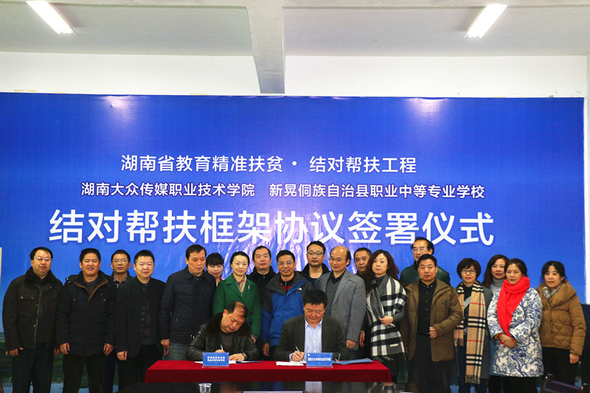

湖南大众传媒职业技术学院结对帮扶仪式
6.问题与挑战

6.1 激发创新活力挑战学校治理
创新是高职院校改革发展的动力之源，而激发创新活力有赖于学校治理能力提升。湖南高职院校办学活力不足、管理体制改革力度不大，对学校优化治理结构、提升治理能力提出了严峻挑战。因此，要从以下几个方面提升学校治理能力：一是要通过依法治校，落实办学自主权；二是要完善现代大学制度，构建多方参与的治理格局；三是要通过机制创新，完善相互支撑、相互制约、相互促进的内部结构。

6.2 培育工匠精神挑战人才培养
建设制造强省需要大批工匠，培育工匠精神和培养大批现代制造急需的工匠是高职院校的紧迫任务。当前，要把培养“芙蓉工匠”作为培育工匠精神的战略突破口，营造培育工匠精神的文化氛围，构建与之相适应的教学新体系。一是建设一批“芙蓉工匠”培养示范基地；二是创新人才培养理念，把培养创新能力融入教学过程，把工匠精神刻进学生心灵；三是创新人才培养体系，改革人才培养模式、教学模式和课程体系；四是开展“芙蓉工匠”认定和表彰，营造崇尚工匠精神的社会氛围。

6.3 推进产教融合挑战制度创新
产教融合是职业教育发展的必由之路，高职院校办学定位和人才培养与产业升级要求仍存在较大差距，必须强力推进产教融合，构建起与湖南现代产业体系深度融合的现代职教体系。一是要完善产教融合制度，构建政、行、企、校多方联动的产教融合机制；二是优化职业教育功能布局，形成与区域产业布局相适应的院校布局、差异化的专业群布局、集约化集群式融合发展格局；三是要深入推进校企协同育人。

